Министерство образования и науки Российской Федерации



федеральное государственное бюджетное образовательное учреждение

высшего образования

«Тольяттинский государственный университет»

**____________________________________________________________**

(институт)

____________________________________________________________

(кафедра)

**КУРСОВАЯ РАБОТА (КУРСОВОЙ ПРОЕКТ)**

по учебному курсу «___________________________________»

Вариант ____ *(при наличии)*

|  |  |  |
| --- | --- | --- |
| Студент | (И.О. Фамилия) |  |
| Группа | (И.О. Фамилия) |  |
| Преподаватель | (И.О. Фамилия) |  |

Тольятти 20__

**Оглавление**

Введение ………………………………………………………………………….3

1. Общие данные для проектирования ………………………………………....3

2. Компоновка конструктивной схемы сборного перекрытия ………….….…4

3. Проектирование пустотной панели перекрытия ……………………..……..4

3.1 Конструкция типовой пустотной панели …………………………..………4

3.2 Расчетный пролет, нагрузки и усилия в плите …………………….……... 5

3.3 Характеристики прочности бетона и арматуры …………………….……..6

3.4 Расчет пустотной панели по первой группе предельных состояний …….6

3.5 Расчет пустотной панели по второй группе предельных состояний. Расчет по образованию трещин нормальных к продольной оси ……………….……11

4. Проектирование ригеля ……………………………………………………...16

4.1 Расчетная схема и нагрузки ……………………………………………. …16

4.2 Вычисление изгибающих моментов в расчетных сечениях ригеля ….….16

4.3 Расчет прочности ригеля по сечениям, нормальным к продольной оси ...21

4.4 Расчет порочности ригеля по сечениям, наклонным к продольной оси ...23

4.5 Конструирование арматуры крайнего ригеля …………………………..…24

5. Проектирование ребристого монолитного перекрытия с балочными плитами ………………………………………………………………….……….29

5.1 Компоновка конструктивной схемы ребристого монолитного перекрытия с балочными плитами …………… ………………………………………..……29

5.2 Расчет монолитной плиты перекрытия ……………………………….…...29

5.3 Расчет плиты по первой группе предельных состояний …………………31

5.4 Расчет второстепенной неразрезной балки ………………………………..33

Заключение ……………………………………………………………………....39

Список используемой литературы ……………………………………………..40

**Введение**

Основным элементом каркаса является поперечная рама с жёсткими узлами.

Пространственная жёсткость здания обеспечивается жёсткими в своей плоскости дисками перекрытий, которые объединяют все вертикальные несущие конструкции и вертикальные связи в пространственную систему.

Восприятие поперечной ветровой нагрузки осуществляется поперечными рамами и поперечными торцевыми стенами, и здание в этом направлении работает по рамно-связевой схеме. Но т. к. жёсткость поперечных стен, выполняющих роль поперечных диафрагм, на несколько порядков выше жёсткости каркаса, то практически вся ветровая нагрузка воспринимается ими, а поперечные рамы работают только на вертикальную нагрузку.

**1. Общие данные для проектирования**

Исходные данные для проектирования:

* Пролёт рамы – l1 = 6,3 м;
* Высота этажа – hэт = 7,2 м;
* Величина временной нагрузки – υ = 8 кПа;
* Величина кратковременной нагрузки – υsh = 2 кПа;
* Класс арматуры для ненапряжённых конструкций – А500;
* Класс бетона для преднапряжённых конструкций – В 20;
* Шаг рам – l2 = 6,3 м;
* Количество этажей – nэт = 6;
* Класс напрягаемой арматуры – А600;
* Класс бетона для ненапряженных конструкций – В 20;

**2. Компоновка конструктивной схемы сборного перекрытия**

Основной несущий элемент – поперечная рама, которая воспринимает все вертикальные нагрузки с грузовой площади, равной шагу колонн умноженному на ширину здания. Сечение колонн – 400 х 400 мм, ригелей – 300 х 800 мм. Ветровая нагрузка воспринимаются продольными и поперечными стенами, поэтому рама считается только на вертикальные нагрузки.

Плиты перекрытий предварительно напряженные многопустотные. Их принимают номинальной шириной равной

;

связевые плиты размещают по рядам колонн; доборные пристенные плиты опирают на ригели и наружные стены.

Ригели поперечных рам – трехпрοлетные, жесткο соединены с колоннами.

**3. Проектирование пустотной панели перекрытия**

# 

# 3.1 Конструкция типовой пустотной панели

Конструктивные параметры поперечного сечения пустотной плиты:

- высота сечения 220 мм;

- конструктивная ширина 1560 мм;

- рабочая высота сечения:



- ширина нижней полки *bf*=1560 мм

- ширина верхней полки

мм

В расчетах по предельным состояниям первой группы сечение панели приводится к двутавровому с параметрами (рис. 3.1):

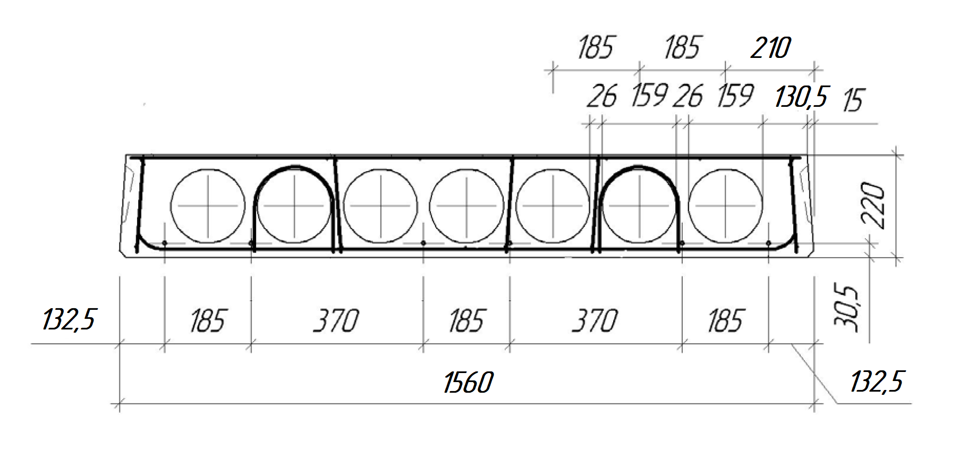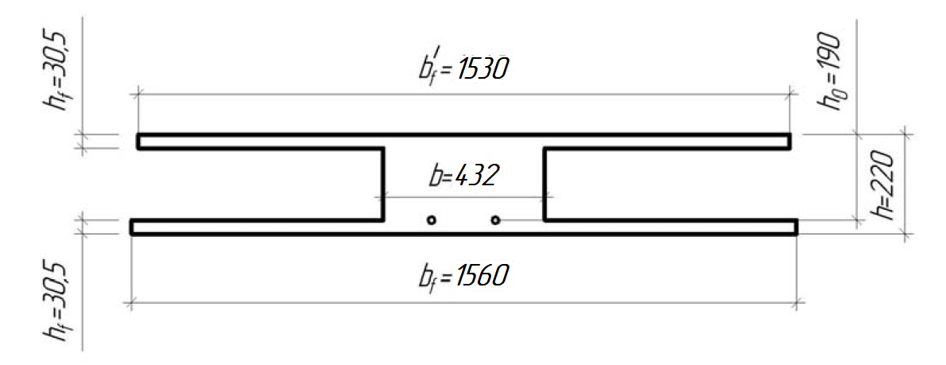

Рис. 3.1 Конструкция пустотной панели. Расчетное сечение пустотной панели - толщина полок

мм.

- ширина ребра

мм

Отношение >0,1, в расчет вводится вся ширина верхней полки мм.

# 3.2 Расчетный пролет, нагрузки и усилия в плите

Подсчет нагрузок на 1 м 2 перекрытия приведен в табл. 3.1

Расчетная нагрузка на 1 п. м. плиты при ее номинальной ширине 1,56 м с учетом коэффициента надежности по ответственности здания *γп*=1,0:

- полная расчетная *q* =15,73·1,575·1,0 = 24,78 кН/м;

- полная нормативная *qn*= 13,22·1,575·1,0 = 20,82 кН/м;

- постоянная и временная длительная нормативные нагрузки

*ql*=11,22·1,575·1,0=17,67 кН/м;

Таблица 3.1 – Нормативные и расчетные нагрузки на 1м 2 перекрытия.

|  |  |  |  |  |
| --- | --- | --- | --- | --- |
| № | Вид нагрузки | Нормативные нагрузки кН/м2 | Коэффициент надёжности по нагрузке | Расчетные нагрузки кН/м2 |
|  | Постоянные нагрузки |  |  |  |
| 1 | Собственный вес плиты с заливкой швов | 3,3 | 1,1 | 3,63 |
| 2 | Конструкция пола: |  |  |  |
|  | Керамическая плитка на цементно-песчаном растворе δ=15мм  18×0,015×1=0,27 | 0,27 | 1,3 | 0,351 |
|  | армированная цементно-песчаная стяжка δ = 40мм  20×0,040×1= 0,80 | 0,80 | 1,3 | 1,04 |
|  | песчаная засыпка δ=50 мм  17×0,05×1=1,02 | 0,85 | 1,3 | 1,105 |
|  | Итого постоянная нагрузка | 5,22 |  | 6,126 |
| 3 | Временная нагрузка | 8 | 1,2 | 9,6 |
| 4 | в том числе кратковременная нагрузка | 2 | 1,2 | 2,4 |
|  | Полная нагрузка | 13,22 |  | 15,73 |
|  | в том числе постоянная и временная длительная нагрузки | 11,22 |  | 13,33 |

## Усилия от расчетных и нормативных нагрузок.

Расчетный пролет плиты при ее конструктивной длине 6,28 м

м.

Усилия от полной расчетной нагрузки:

- максимальный изгибающий момент в середине пролета

кН·м

-максимальная поперечная сила на опорах

кН

Усилия от нормативной нагрузки:

-полной

кН·м

-постоянной и временной длительной

 кН·м

# 3.3 Характеристики прочности бетона и арматуры

Многопустотная предварительно напряженная плита армирована стержневой арматурой класса А 600 с механическим натяжением на борта формы. Нормативное сопротивление арматуры *Rsn* = 600 МПа, расчетное сопротивление *Rs*=520 МПа; модуль упругости *Es* = 200000 МПа. Поперечная арматура класса А500 с расчетным сопротивлением *Rsw* = 300 МПа. Изделие подвергают тепловой обработке при атмосферном давлении. Величина предварительного напряжения арматуры принята равной *σsp*=0,7Rsn =0,7·600=420 МПа.

Бетон тяжелый класса В 20. Расчетные сопротивления бетона для расчета по первой группе предельных состояний: *Rb*=11,5 МПа; *Rbt*=0,9 МПа. Расчетные сопротивления бетона для расчета по второй группе предельных состояний: *Rb,ser* = 15,0 МПа; *Rbt,ser*=1,35 МПа. Начальный модуль упругости бетона *Еb*=27000Па.

# 3.4 Расчет пустотной панели по первой группе предельных состояний

Расчет прочности плиты по нормальному сечению. Расчетный изгибающий момент М = 116,02 кН·м. Сечение двутавровое с полкой в сжатой зоне. Предполагаем, что нижняя граница сжатой зоны бетона проходит в верхней полке, и сечение рассчитываем как прямоугольное с шириной равной ширине верхней полки.

Вычисляем коэффициент *αm*



Относительная высота сжатой зоны бетона



Высота сжатой зоны бетона



Так как *x* > *h'f*, то нейтральная ось проходит в ребре.

Граничная высота сжатой зоны бетона



Так как *ξ<ξR* установка арматуры в сжатой зоне не требуется.

Площадь продольной рабочей арматуры равна



где 

Относительная высота сжатой зоны бетона



Высота сжатой зоны бетона





Принимаем арматуру 6∅16 мм с *Аs*=1206 мм2.

## Геометрические характеристики приведенного сечения.

Коэффициент приведения



Площадь бетонного сечения. Для этого сечение разбиваем на три участка – ребро и свесы (рис. 3.2).

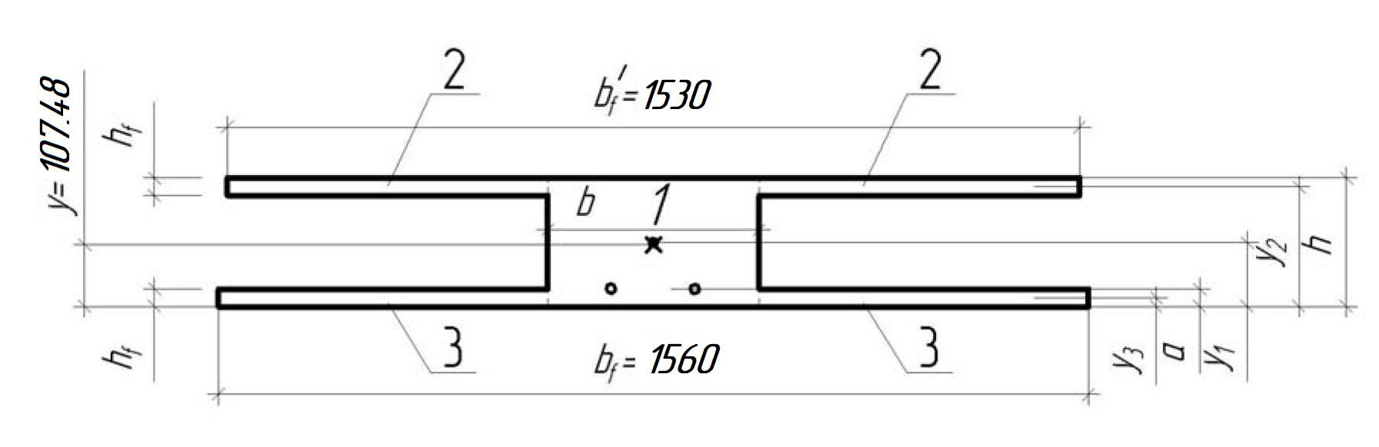

Рис. 3.2 Схема сечения для определения геометрических характеристик приведенного сечения



Площадь приведенного сечения



Статический момент площади приведенного сечения относительно нижней грани.



где *Аi* – площадь *i*-го участка сечения, *yi* – расстояние от нижней грани до центра тяжести *i*-го участка сечения.

Расстояние от нижней грани до центра приведенного сечения



Момент инерции приведенного сечения



где *Ii* – собственный момент инерции *i*-го участка сечения.

## Потери предварительного напряжения в арматуре. Первые потери предварительного напряжения:

- потери от релаксации напряжений в арматуре при электротермическом способе натяжения

.

- потери от температурного перепада между натянутой арматурой и упорами.



- потери от деформации формы Δ*σsp*3 и анкеров Δ*σsp*4 при электротермическом натяжении арматуры равны нулю.

Усилия обжатия с учетом первых потерь:



В связи с отсутствием напрягаемой арматуры в сжатой зоне бетона (*A´sp*= 0) эксцентриситет будет равен

.

Максимальное сжимающее напряжение бетона *σbp* при обжатии с учетом первых потерь от силы *Р*(1):



Условие *σbp* ≤ 0,9*Rbp* = 0,9·14=12,6 МПа выполняется, где *Rbp* = 0,7*В* = 0,7·20 = 14 МПа.

Вторые потери предварительного напряжения:

Потери от усадки:



Потери от ползучести:





*φb,cr* – коэффициент ползучести бетона

*α* = *Es*/*Eb*;

*σbp* – напряжение в бетоне на уровне напрягаемой арматуры с учетом собственного веса плиты

Напряжение в бетоне на уровне напрягаемой арматуры с учетом собственного веса плиты



Здесь *Mg* – момент от собственного веса плиты, установленной на деревянные прокладки.



*qw* = 3,3·1,575·1,1=5,72 кН/м – погонная нагрузка от собственного веса плиты. - расстояние между деревянными опорными прокладками.

Сумма вторых потерь

.

Сумма 1-х и 2-х потерь предапряжения

.

Предварительные напряжения с учетом всех потерь преднапряжения

.

Усилия предварительного обжатия бетона с учетом всех потерь:



Расчет прочности пустотной плиты по сечению, наклонному к продольной оси. Расчёт пустотной плиты по бетонной полосе между трещинами. Прочность бетонной полосы между наклонными трещинами определяют из условия

>Q=71,1 кН,



поперечная сила в нормальном сечении принимаем на расстоянии от опоры не менее *h*0.



Прочность бетонной полосы обеспечена.

В продольных ребрах между пустотами устанавливаем четыре каркаса с поперечной арматурой класса B500. Принимаем диаметр поперечных стержней 4 мм с общей площадью *Asw*= 50,2 мм2. Максимальный шаг поперечной арматуры по конструктивным требованиям мм. Принимаем шаг поперечных стержней мм.

## Расчет пустотной панели по наклонным сечениям.

Прочность по наклонным сечениям проверяем из условия

,

где *Q* – поперечная сила в конце наклонного сечения; *Qb* – поперечная сила воспринимаемая бетоном в наклонном сечении; *Qsw* – поперечная сила воспринимаемая поперечной арматурой в наклонном сечении.

Усилие в хомутах на единицу длины элемента

Н/мм (кН/м)

Определяем коэффициент *φn* – учитывающий влияние усилия предварительного обжатия на несущую способность наклонного сечения



где мм 2.

Хомуты учитываются в расчете, если соблюдается условие

Н/мм

Условие не выполняется.

Поперечная сила, воспринимаемая бетоном наклонного сечения



где

Н·мм

мм

Если нагрузка включает эквивалентную временную нагрузку, то ее расчётное значение равно

кН/м,

где

кН/м.

Проверяем условие

мм,

условие выполняется, *с* не пересчитывается.

По конструктивным требованиям мм.

Н = 51,341 кН, при этом *Qb* не более

Н = 184,68 кН и не менее

Н =51,34 кН

Условия выполняются.

Определяем усилие

Н =47,68 кН,

где *с*0=2*h*0 = 2·190=380 мм – длина проекции наклонного сечения.

Поперечная сила в конце наклонного сечения

кН

Условие

.

Максимально допустимый шаг хомутов, учитываемых в расчете

мм.

Принятый шаг хомутов удовлетворяет требованиям максимально допустимого шага.

Каркасы с принятым шагом хомутов *sw* устанавливаются на приοпοрнοм участке панели длиной *l*1, где перечная сила воспринимается бетоном и поперечной арматурой ребра. В середине ребра, где поперечная сила воспринимается бетоном, поперечную арматуру не устанавливают

м.

# 3.5 Расчет пустотной панели по второй группе предельных состояний. Расчет по образованию трещин нормальных к продольной оси

Расчет по образованию трещин выполняют на усилия при значении коэффициента надежности по нагрузке ; . Расчет по раскрытию трещин не производится, если соблюдается условие .

Для предварительно напряженных элементов в стадии эксплуатации момент образования трещин предварительно напряженных изгибаемых элементов в стадии эксплуатации определяют по формуле

*Mcrc* = *γWredRbt,ser* + *P*(*e*0p + *r*)







*γ* = 1,25 – коэффициент, учитывающий неупругие деформации бетона (прил. 11).

Т.к.  – трещины в растянутой зоне образуются. Следовательно, необходим расчет по раскрытию трещин.

## Определение ширины раскрытия трещин, нормальных к продольной оси.

Определим приращение напряжения напрягаемой арматуры от действия постоянных и длительных нагрузок *σs = σsl* т.е. принимая *М* = *Ml* = 82,73 кНм. Поскольку напрягаемая арматура в верхней зоне плиты отсутствует

*es*p *=* 0, *Ms = Мl* = 82,73 кН·м и тогда



Рабочая высота сечения равна *h*o= 190 мм,



Сечение плиты представляем в виде двутаврового сечения, заменив пустоты прямоугольниками, эквивалентными по площади и моменту инерции. Ширина и высота такого прямоугольника соответственно равны:

*А* = 0,907*D* = 0,907·159 = 144,2 мм; *В* = 0,866*D* = 0,866·159 = 138 мм.

Тогда из рис. 3.3 имеем:

*bf = b'f* = 1545 мм; *b* = (1545 – 7·144,2) = 535,6 мм;

*hf = h'f* = (220-138)/2 = 41мм.

Принимая *A'sp* = *A's* = 0, имеем



Коэффициент приведения равен *as*1 *=* 300/*Rb,ser* = 300/15 = 20, тогда



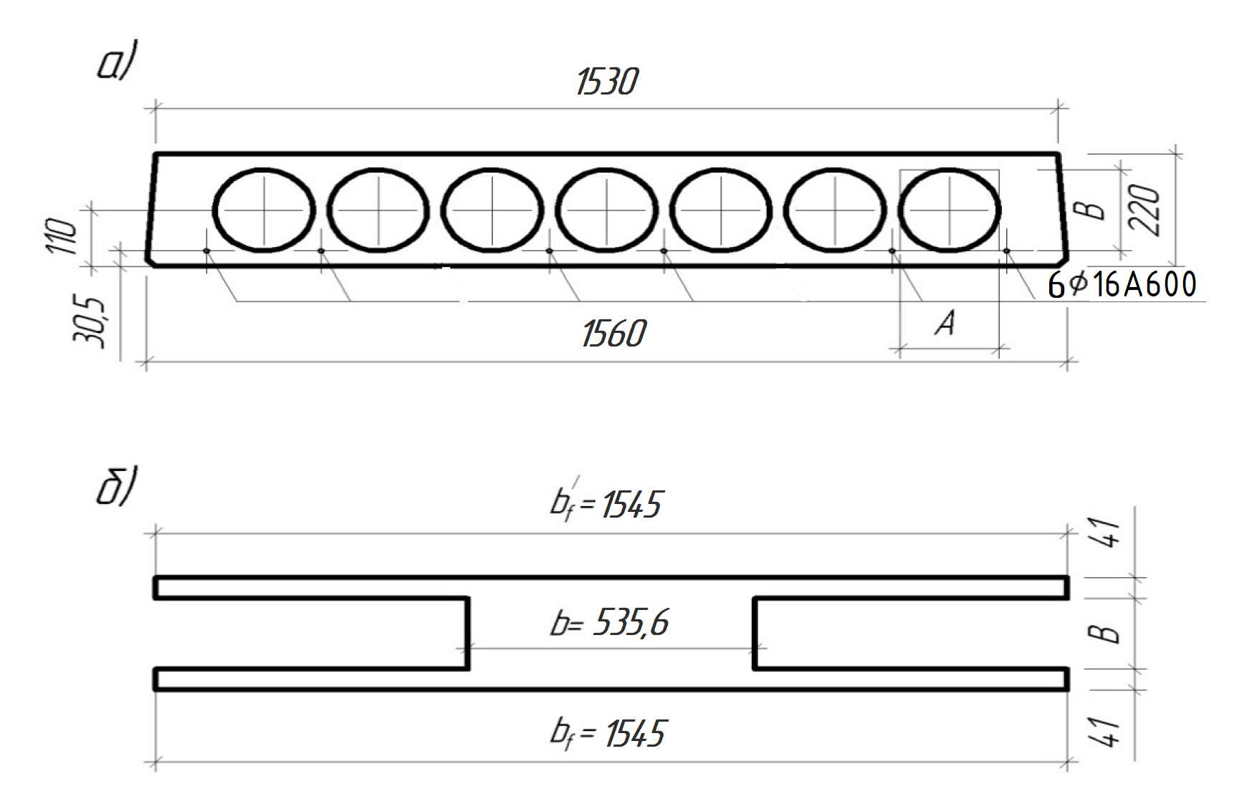

Рис. 3.3. Эквивалентное сечение пустотной панели

При , *φf* = 0,407 и *μas*1 = 0,237 из табл. П12 приложения [9] находим *ζ* = 0,811, тогда плечо внутренней пары сил *z = ζ·h*о*=* 0,811·190 = 154,1 мм.

МПа

Аналогично определим значение *σs,crc* при действии момента *M = Мcrc* = 63,2 кН·м;

  
При , *φf* = 0,407 и *μas*1 = 0,237 находим *ζ* = 0,817, тогда плечо внутренней пары сил *z = ζ·h*о*=* 0,817·190 = 155,23 мм.



Аналогично определим значение *σs,* при действии момента *M = Мtot* = 97,48 кН·м.



Поскольку согласно прил. 12 в данном случае при значении *es*/*h*0 =1,475 *φf* = 0,407 и *μas*1 = 0,237 находим *ζ* = 0,809, тогда плечо внутренней пары сил *z = ζ ·h*0 *=* 0,809·190 = 153,71 мм.

При моменте от всех нагрузок *М* = *Mtat* =97,48 кН·м значение *σs*равно



Проверим условие *A > t*, принимая *t* =0,59,



Поскольку условие не выполняется, определяем непродолжительное раскрытие трещин по условию

*acrc*= *acrc*1+ *acrc*2 *– acrc*3,

Определяем коэффициент *ψs,* принимая *σs* = 237,41 МПа



Определим расстояния между трещинами *ls*.

Высота зоны растянутого бетона, определенная как для упругого материала, при *Sred* = 17961209,25 мм3 равна



а с учетом неупругих деформаций растянутого бетона

*yt* = *k·y0* = 0,95·42,15= 40,04 мм.

Поскольку *yt*< 2*а* = 2·30 = 60 мм, принимаем *yt* = 60 мм. Тогда площадь сечения растянутого бетона равна

*Abt* = *byt* +(*bf*– *b*)*hf*= 535,6· 60+(1545- 535,6)41 = 73521,4 мм 2,

и расстояние между трещинами равно



Поскольку *ls* >400 мм и *ls* > 40*d* = 40·16 = 640 мм, принимаем *ls* = 400 мм.

Определяем *acrc,*1, принимая *φ*1 = 1,4, *φ*2 = 0,5



Определяем *acrc,*2, принимая *φ*1 = 1,0, *φ*2 =0,5



Определяем *acrc,*3, принимая *φ*1 = 1,0, *φ*2 =0,5



Непродолжительное раскрытие трещин

мм,

что меньше предельно допустимого значения 0,3 мм. Трещиностойкость плиты обеспечена.

## Расчет прогиба плиты.

Определяем кривизну  в середине пролета от продолжительного действия постоянных и длительных нагрузок, т.е. при *М* = *Ml* = 82,73 кН·м.

Для этих нагрузок имеем: , *φf* = 0,407, 

При продолжительном действии нагрузки и нормальной влажности имеем:

 ε*b*1*,red* = 28·10-4 при влажности окружающей среды 70 ≥ *W* ≥ 40 %.

Тогда





По приложению 13 при *φf* = 0,407, *es/h*0 = 1,25 и *μαs*2 = 0,53 находим

*φc* =0,371. Тогда кривизна  равна



Определим кривизну, обусловленную остаточным выгибом. При *σsb* = 110,56 МПа. *σsb* – численно равно сумме потерь напряжений от усадки и ползучести бетона

.

 ед/мм

Полная кривизна в середине пролета от постоянных и длительных нагрузок равна



Прогиб плиты определяем, принимая *S* = 5/48 :



Согласно СП 20.13330.2011 «Нагрузки и воздействия» поз.2 при *l* = 6,12 м предельно допустимый из эстетических требований прогиб равен *fult* = 6120 / 200 =30,6 мм, что превышает вычисленное значение прогиба. Жесткость плиты достаточная.

**4. Проектирование ригеля**

# 

# 4.1 Расчетная схема и нагрузки

Поперечная многоэтажная рама имеет регулярную расчетную схему с равными пролетами ригелей и равными длинами стоек (высотами этажей), а также с одинаковой нагрузкой по ярусам. Сечения ригелей и стоек по этажам приняты постоянными. Нулевая точка моментов в колоннах расположена в середине высоты этажа. Это позволяет расчленить многоэтажную раму по нулевым моментным точкам на ряд одноэтажных рам с шарнирами по концам стоек.

Нагрузка на ригель от ребристых плит при опоре на ригель не менее чем в четырех точках, считается равномерно распределенной. Для получения максимальных моментов в расчетных сечениях ригеля его загружают раздельно постоянной и временной нагрузкой. Ширина грузовой полосы для расчета погонной нагрузки на ригель равна шагу поперечных рам 6,3 м.

## Расчетная погонная нагрузка на ригель.

Предварительно задаемся размерами сечения ригеля  мм. Нагрузки от перекрытия принимаем из гл. 2.

Постоянная нагрузка от собственного веса ригеля с учетом коэффициента надежности по нагрузке  и перекрытия и коэффициента по ответственности здания 



Временная нагрузка с учетом коэффициента по ответственности здания 



Полная нагрузка

.

# 4.2 Вычисление изгибающих моментов в расчетных сечениях ригеля

Жесткости колонны и ригеля при размерах сечения колонны 400×400 мм

 м4

 м4

При одинаковом классе бетона по прочности на сжатие коэффициент *k* равен



Табличные коэффициенты *α* и *β* зависят от схем загрузки ригеля и коэффициента *k* – отношения погонных жесткостей ригеля и колонны.

Расчетные пролеты ригеля равны расстоянию от оси колонны до оси колонны. Расчетный пролет крайнего ригеля при нулевой привязке крайних колонн

 м

Расчетный пролет среднего ригеля равен 6,3 м.

Результаты вычисления изгибающих моментов представлены в табл. 4.1.

Таблица 4.1 Опорные моменты ригеля при различных схемах загрузки

|  |  |  |  |  |  |
| --- | --- | --- | --- | --- | --- |
| № | Схема загружения | Опοрные мοменты, кН м | | | |
| М12 | М21 | М23 | М32 |
| 1 |  | -0,027·45,19·6,12=-45,40 | -0,100·45,19·6,12 =-168,15 | -0,091·45,19·6,32 =-163,22 | -0,091·45,19·6,32 =-163,22 |
| 2 |  | -0,036·60,48·6,12 =-81,02 | -0,062·60,48·6,12 =-139,53 | -0,030·60,48·6,32 =-72,01 | -0,030·60,48·6,32 =-72,01 |
| 3 |  | 0,009·60,48·6,12 =20,25 | -0,038·60,48·6,12 =-85,20 | -0,061·60,48·6,32 =-146,43 | -0,061·60,48·6,32 =-146,43 |
| 4 |  | -0,026·60,48·6,12 =-58,51 | -0,117·60,48·6,12 =-263,30 | -0,105·60,48·6,32 =-252,05 | -0,043·60,48·6,32 =-103,22 |
| 5 | Загружение 1+2 | -126,42 | -307,68 | -235,23 | -235,23 |
| 6 | Загружение 1+3 | -25,15 | -253,67 | -309,65 | -309,65 |
| 7 | Загружение 1+4 | -103,91 | -431,45 | -415,27 | -266,44 |



Для определения Q и M в пролете из расчетной схемы вырезаем ригель и загружаем его соответствующей расчетному загружению погонной нагрузкой *q* или *qg* и οпорными моментами (рис. 4.1).

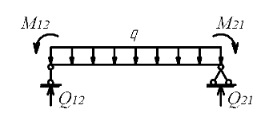

Рис. 4.1. Расчетная схема ригеля первого пролета

**Схема загружения 1+2**

- усилия в первом пролете (погонная нагрузка *q*):

поперечные силы:

кН;

кН.

изгибающий момент в пролете:



- усилия во втором пролете (погонная нагрузка *qg*):

поперечные силы

кН;

изгибающий момент в пролете



**Схема загружения 1+3**

- усилия в первом пролете (погонная нагрузка *qg*):

поперечные силы

кН;

кН.

изгибающий момент в пролете



- усилия во втором пролете (погонная нагрузка *q*):

поперечные силы

кН;

изгибающий момент в пролете



**Схема загружения 1+4**

- усилия в первом пролете (погонная нагрузка *q*):

поперечные силы

кН;

кН.

изгибающий момент в пролете



- усилия во втором пролете (погонная нагрузка *q*):

поперечные силы

кН

кН

изгибающий момент в пролете



## Перераспределение моментов под влиянием образования пластических шарниров в ригеле.

Практический расчет заключается в уменьшении примерно на 30% οпорных моментов ригеля *М*21 и *М*23 по схеме загружения 1+4 как самого большого по абсолютной величине и находящегося в зоне стыка. При этом пластический шарнир образуется на опоре 2.

К эпюре изгибающих моментов загружения 1+4 добавляют выравнивающую эпюру моментов таким образом, чтобы после перераспределения уравнялись οпοрные моменты *М*21 = *М*23 и были обеспечены удобства армирования οпοрнοго узла (рис. 4.2).

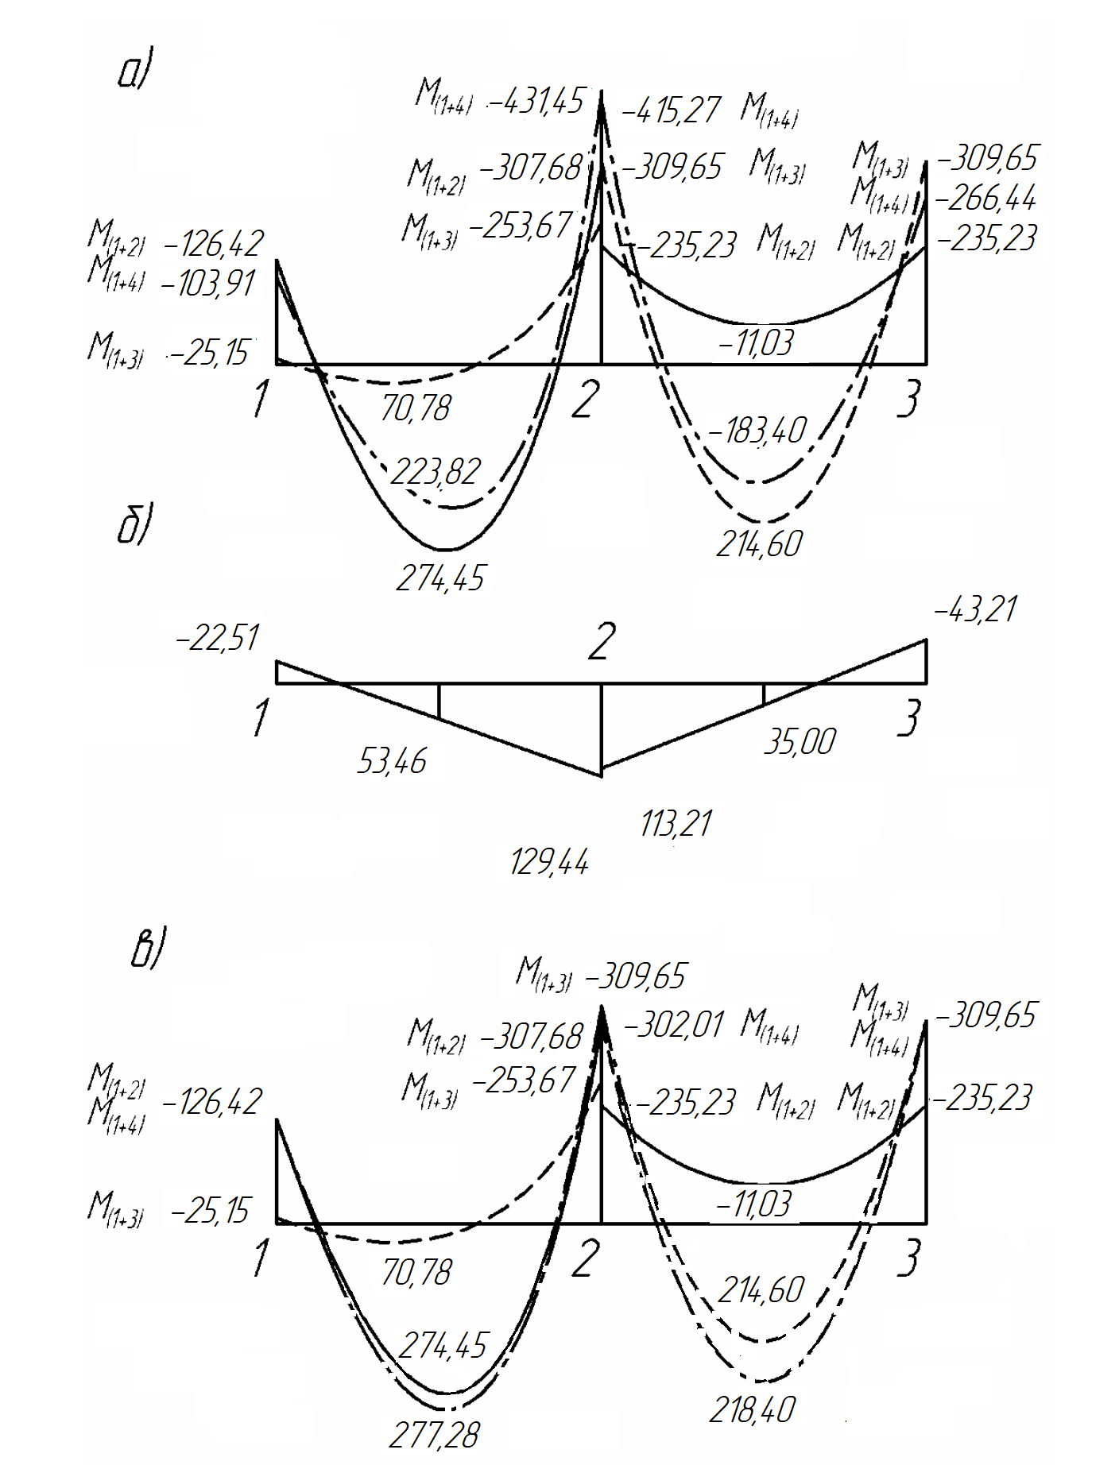

Рис. 4.2 Эпюры изгибающих моментов: а – при упругой работе бетона от загружений 1+2, 1+3, 1+4; б – дополнительная выравнивающая эпюра моментов к загружению 1+4; в – эпюры моментов после перераспределения усилий (показаны эпюры только первого и второго пролетов*)*

Максимальные положительные значения ординат выравнивающей эпюры моментов на опоре 2:

слева кН·м;

справакН·м.

При этом максимальное значение момента на опоре 2 выровненной эпюры моментов загружения 1+4 по абсолютной величине не должно быть меньше аналогичного значения момента от загружения 1+2. На опоре 1 и 3 к эпюре 1+4 добавляем отрицательные значения моментов до уровня загружений 1+2 на опоре 1 и 1+3 на опоре 3:

 кН·м.

кН·м.

Опорные моменты на эпюре выровненных моментов загружения 1+4 будут равны

*М*12 = -103,91 – 22,51 = -126,42 кН·м;

*М*21 = -431,45 + 129,44 = -302,01 кН·м;

*М*23 = -415,27 + 113,21 = -302,01 кН·м;

*М*32 = -266,44- 43,21 = -309,65 кН·м.

В пролетах после перераспределения изгибающие моменты загружения 1+4 увеличились, и превысили значения соответствующих моментов от загружений 1+2 и 1+3. Величина моментов на эпюре выровненных моментов 1+4 составила

*Ml*1 = 223,82+53,46 = 277,28 кН·м;

*Ml*2 = 183,40+35,00 = 218,40 кН·м.

Таким образом, расчетными моментами в пролетах принимаются: в первом пролете – *Ml*1 = 277,28 кН·м загружения 1+4; во втором пролете – *Ml*2 = 218,4 кН·м загружения 1+4 (рис. 4.2).

## Опорные моменты ригеля на грани колонны.

Опοрные моменты на грани колонны являются расчетными моментами для определения площади объеденяемой стыковой арматуры ригеля с колонной.

**Опорный момент ригеля на грани крайней колонны *M*(12),1:**

- по схеме загружения 1+2

 кН·м;

- по схеме загружения 1+3

 кН·м;

- по схеме загружения 1+4 и выровненной эпюре моментов:

кН;

 кН·м.

**Опорный момент ригеля на грани средней колонны слева *M*(21),1:**

- по схеме загружения 1+2

 кН·м;

- по схеме загружения 1+3

 кН·м;

- по схеме загружения 1+4 и выровненной эпюре моментов:

кН

 кН·м.

**Опорный момент ригеля на грани средней колонны справа *M*(23),1:**

- по схеме загружения 1+2

 кН·м;

- по схеме загружения 1+3

 кН·м;

- по схеме загружения 1+4 и выровненной эпюре моментов:

кН;

 кН·м;

# 4.3 Расчет прочности ригеля по сечениям, нормальным к продольной оси

**Характеристики прочности бетона и арматуры.** Бетон класса В20. Расчетное сопротивление сжатию МПа; при растяжении МПа; начальный модуль упругости бетона МПа; арматура продольная рабочая класса А500, расчетное сопротивление МПа; модуль упругости МПа.

**Проверка высоты сечения ригеля.** Проверку выполняют по максимальному моменту (по абсолютному значению)по грани опоры по схеме загружения 1+3 *М*(23),1=243,08кН·м при *ξ* = 0,35, поскольку момент определен с учетом образования пластического шарнира.

Вычисляют рабочую высоту сечения

мм,

где .

Полная высота ригеля

мм.

т.к. расстояние от верхней грани ригеля до центра этой арматуры *а'* = 64 мм Окончательно принимаем высоту ригеля кратной 100 мм *h* = 600 мм. Принятое сечение проверяем по максимальному прοлетному моменту  кН·м и мм,

где *а* = 75 ммпри вертикальном расположении двух стержней большого диаметра.

,

.

Граничная высота сжатой зоны бетона

,

условие *ξ ≤ ξR* выполняется, следовательно, принятая высота сечения достаточна.

Площадь продольной нижней арматуры в пролете крайнего ригеля

мм 2.

Принято 2 Ø25 с *As* = 982 мм2 и 2 Ø18 с *As* = 509 мм2 с общей площадью *As* = 1491 мм2.

Сечение на крайней опоре *М*(12),1 = 67,91 кН·м,

мм,

т.к. выпуски арматуры из ригеля должны находиться на фиксированной высоте выпусков арматуры из колонны.



.

Площадь арматуры мм2.

Принято 2Ø14 с *As* = 308 мм2.

Сечение на опоре 2 слева и справа *М*(23),1 =243,08 кН·м.

,

.

Площадь арматуры мм2.

Принято 2 Ø28 с *As* = 1232 мм2.

Сечение в среднем пролете *Мl*2 = 218,4 кН·м,

мм

,

.

Площадь арматуры мм 2.

Принято 4 Ø18 с *As* = 1018 мм2.

Сечение в среднем пролете на действие отрицательного момента М = –11,03 кН·м.

мм

,

.

Площадь арматуры мм 2.

Принято 2 Ø14 с *As* = 308 мм2.

# 4.4 Расчет порочности ригеля по сечениям, наклонным к продольной оси

**Проверка прочности по сжатой полосе между наклонными трещинами.** Прочность бетонной полосы проверяем по максимальной перерезывающей силе *Q*21*max* = 351,09 кН по схеме загружения 1+4 и выровненной эпюре моментов. Максимальная поперечная сила на грани опоры

кН

Н =554,76 кН,

т.е. прочность полосы обеспечена.

Минимальный диаметр поперечных стержней из условия свариваемости контактной сваркой с продольными стержнями ∅28 мм – 8 мм. Принимаем ∅ поперечных стержней 10 мм А500 с *Rsw* = 300 МПа. Максимальный шаг поперечных стержней по конструктивным требованиям

мм и не более 300 мм.

Принимаем шаг *sw* = 180 мм, *As* = 78,5 мм2. В каждом ригеле устанавливают пространственный каркас, состоящий из двух плоских, при этом *Asw*= 2·78,5 = 157 мм2.

**Проверка прочности наклонных сечений. Крайний ригель.** Поперечная сила *Q*21 = 351,09 кН по схеме загружения 1+4 и выровненной эпюре моментов.

Определяют интенсивность хомутов

Н/мм,

проверяют условие

Н/мм.

Условие выполняется, следовательно, хомуты полностью учитываются в расчете. Определяют *Mb*

Н.

Определяют длину проекции невыгоднейшего наклонного сечения *с*.

Поскольку

< 2,

значение *с* определяем по формуле

мм < 3*h*0 =3·536=1608 мм.

где кН/м.

Принимаем *с*0 = 2*h*0 = 2·536 = 1072 мм < *с*. Тогда

Н=93,23 кН,

Н=210,41 кН,

кН,

>*Q* =257,80 кН.

Прочность наклонных сечений обеспечена. Проверяют требование

мм > *sw*=180 мм,

принятый шаг хомутов не превышает максимального значения.

В средней части ригеля принимаем шаг поперечных стержней

мм < 0,75*h*0. Таким образом, принятая интенсивность хомутов в пролете равна

Н/мм.

Проверяем условие Н/мм, условие выполняется.

Определяем длину участка *l*1 с интенсивностью хомутов *qsw*1.

Так как

Н/мм > Н/мм,

значение *l*1 вычислим, приняв

Н



Принимаем длину участка с шагом хомутов *sw*1=180 мм равной 0,9 м.

В среднем ригеле поперечная сила по схеме загружения 1+4 и выровненной эпюре моментов практически равна расчетной поперечной силе в крайнем пролете. Не пересчитывая, во втором пролете принимают такой же шаг поперечной арматуры.

# 4.5 Конструирование арматуры крайнего ригеля



Железобетонный ригель армируют двумя плоскими сварными каркасами, объединенными в пространственный. Диаметр двух верхних конструктивных стержней пространственного каркаса принимают равным 14 мм. Для стыка ригелей с крайней железобетонной колонной требуется два стержня ∅14 мм. Для стыка двух ригелей со средней колонной требуется два стержня ∅28 мм.

Следовательно, в верхней зоне требуются два дополнительных верхних плоских каркаса. Один с двумя стержнями ∅14 мм слева, и один плоский каркас с двумя стержнями 28 мм – справа.

Несущая способность сечения с двумя опорными стержнями 14 мм с *As* = 308 мм2

Высота сжатой зоны бетона в расчетном сечении

мм.

Несущая способность сечения

кН·м.

Определим длину каркаса с двумя стержнями ∅14 мм. Для этого определим несущую способность опорного сечения с двумя ∅14 мм с *As* = 308 мм2.

Высота сжатой зоны бетона в расчетном сечении

мм.

Несущая способность сечения

кН·м.

Место теоретического обрыва двух οпорных стержней ∅14 мм у крайней колонны и двух опорных стержней ∅28 мм у средней колонны от оси крайней колонны определяем по загружениям 1+2, 1+4 и выровненной эпюре моментов: *М*12 = 126,42 кН·м; *М*21 = -307,68 кН·м; *Q*12 = 293,51 кН; *Q*21= -352,01 кН; *q* = 103,79 кН/м. Изгибающий момент в месте теоретического обрыва арматурных стержней *Мх* = -69,5 кН·м на расстоянии *х* от левой опоры.

;

; м; м.

Стыковые арматурные стержни ∅14 мм заводят за точку теоретического обрыва на длину анкеровки *W* = (*Q*/2*qsw*) + 5*d*. Длина анкеровки двух объеденяемых стержней при перерезывающей силе в рассматриваемом сечении

кН,

мм.

Расстояние от оси крайней колонны до места обрыва двух объеденяемых стержней ∅14 мм

 м.

Длина анкеровки двух объеденяемых стержней у средней опоры при перерезывающей силе в рассматриваемом сечении

кН,

мм ≈ 610 мм.

Расстояние от оси крайней колонны до места обрыва двух объеденяемых стержней ∅28 мм.

 м.

Определяем несущую способность опорного сечения с двумя верхними объденяемыми стыковыми стержнями ∅28 мм с *As*=1232 мм2:

Высота сжатой зоны бетона в расчетном сечении

мм.

Несущая способность сечения

кН·м,

что больше момента на грани колонны *М* = 126,42 кН·м.

По результатам конструирования ригеля строим эпюру материалов (рис. 4.3).

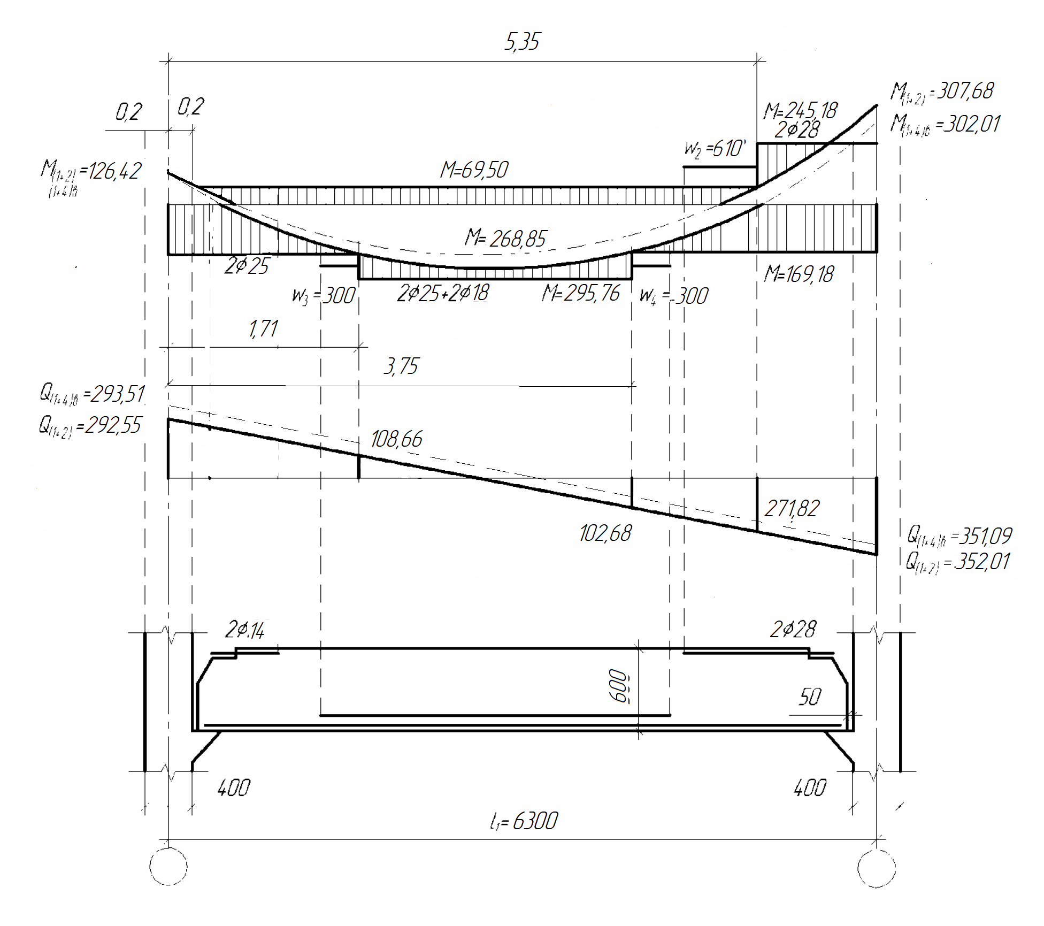

Рис. 4.3 Эпюра материалов ригеля первого пролета.

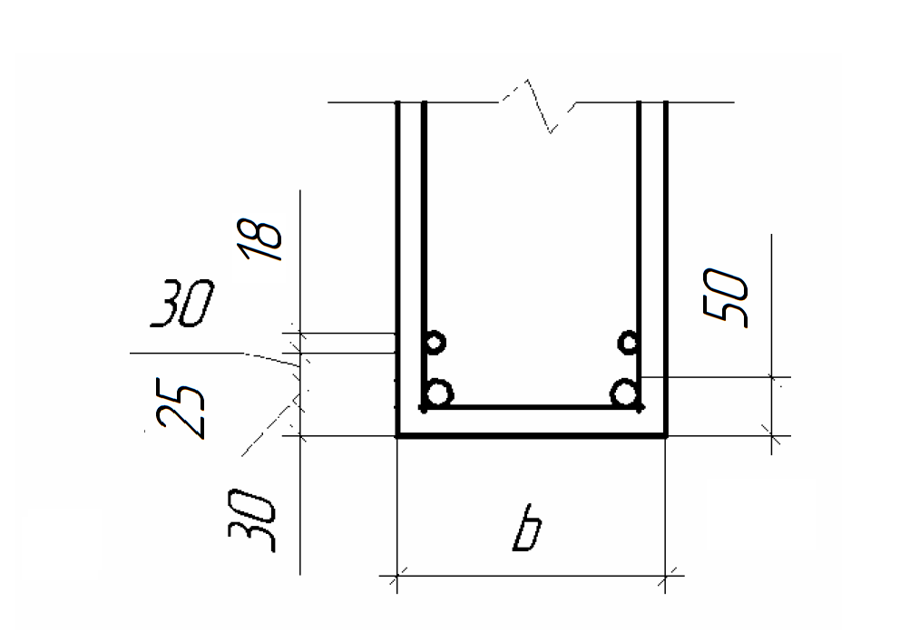

Рис. 4.4 Схема расположения нижней арматуры

В нижней зоне крайнего ригеля расположено по 4 стержня, два из которых не доводят до опор, а обрывают в пролете в соответствии с эпюрой изгибающих моментов. Определяем фактическую несущую способность сечения крайнего ригеля с нижней рабочей арматурой 2 ∅25 мм и 2 ∅18 мм. Фактическую рабочую высоту сечения определяем из рис. 4.4

*h*0 = 600-50 = 550 мм, *As* = 1491 мм2.

Высота сжатой зоны бетона в расчетном сечении

 мм.

Несущая способность сечения

кН·м.

Два стержня ∅18 мм обрываем в пролете и определяем фактическую несущую способность сечения с нижней рабочей арматурой 2 ∅25 мм. Фактическую рабочую высоту сечения определяем из рисунка 4.4

*h*0 = 600-42=558 мм, *As* =982 мм2 .

Высота сжатой зоны бетона в расчетном сечении

мм.

Несущая способность сечения

кН·м.

Места теоретического обрыва стержня определяем аналитическим методом по загружению 1+2: *М*12 = -126,42кН·м; *М*21 = -307,68 кН·м;

*Q*12 = 288,3 кН; *Q*21 = -351,09 кН; *q* = 105,67 кН/м. Изгибающий момент в местах теоретического обрыва стержня *Мх* = 169,18 кН·м.

;

;

м; м.

Место теоретического обрыва стержня находится на расстоянии 1,7 и 3,7 м от оси крайней колонны.

Длина анкеровки стержня со стороны крайней колонны при перерезывающей силе в рассматриваемом сечении

кН,

мм ≈ 300 мм.

Длина анкеровки стержня со стороны средней колонны при перерезывающей силе в рассматриваемом сечении

кН,

мм ≈ 300 мм.

Сечение фактического обрыва стержней находится на расстоянии

*l*2 =1,7-0,37 =1,33 м и *l*3 = 3,7+0,37=4,07 м от оси крайней колонны.

Конструктивная длина ригеля крайнего пролета при нулевой привязке колонн крайнего ряда с учетом зазоров между колонной и ригелем равных 50 мм будет равна

мм,

где *l*1 – расстояние между координационными осями крайнего и внутреннего ряда колонн; *hcol* – высота сечения колонн; *а* – номинальная величина зазора между ригелем и колонной равная 50 мм; 20 мм – дополнительной зазор, обеспечивающий удобство монтажа.

Конструктивная длина каркасов принимается на 10 – 15 мм меньше конструктивной длины ригеля для удобства установки их в форму. Минимальная величина защитного слоя бетона и минимальное расстояние между продольными стержнями принимается в соответствии с указаниями главы 5 [2].

**5. Проектирование ребристого монолитного перекрытия с балочными плитами**

# 

# 5.1 Компоновка конструктивной схемы ребристого монолитного перекрытия с балочными плитами

Ребристое монолитное перекрытие с балочными плитами состоит из плиты, работающей по короткому направлению, второстепенных и главных балок. Все элементы перекрытия монолитно связаны и выполняются из бетона класса В20. Сетка координационных осей м. Главные балки располагают в поперечном направлении здания и опирают на продольные стены толщиной 510 мм с пилястрами сечением 130×510 мм. Привязка внутренней грани стены толщиной 510 мм к продольным и поперечным осям – 120 мм.

Высота главных балок составляет (1/8…1/15)*l*1, второстепенных – (1/12…1/20)*l*2. Принимаем высоту главных балок (1/8…1/15)*l*1 = (1/8…1/15)·6300= 787…420 ≈ 600 мм, а второстепенных(1/12…1/20)*l*2 = (1/12…1/20)·6300 *=*525…315 ≈ 400 мм, ширину балок принимаем 300 и 250 мм соответственно.

Второстепенные балки располагаем с шагом *l*1/3 = 6300/3 = 2100 = 2,1 м вдоль здания по продольным координационным осям и между ними еще две балки. Толщину плиты принимаем 80 мм (рис. 5.1).

# 5.2 Расчет монолитной плиты перекрытия

Расчетная схема и усилия в плите. Для расчета плиты из состава покрытия поперек второстепенных балок вырезаем полосу шириной 1 м. Расчетная схема плиты – многопрοлетная неразрезная балка. Расчётный пролёт плиты равен расстоянию в свету между второстепенными балками

l02 = 2,1 – 0,25 = 1,85 м, для крайнего пролета от центра площадки опирания на стену до второстепенной балки l01 = 2,1 – 0,25/2 – 0,12/2 = 1,915 м (рис. 5.2).

Нагрузку на плиту подсчитываем в табличной форме (табл. 5.1).

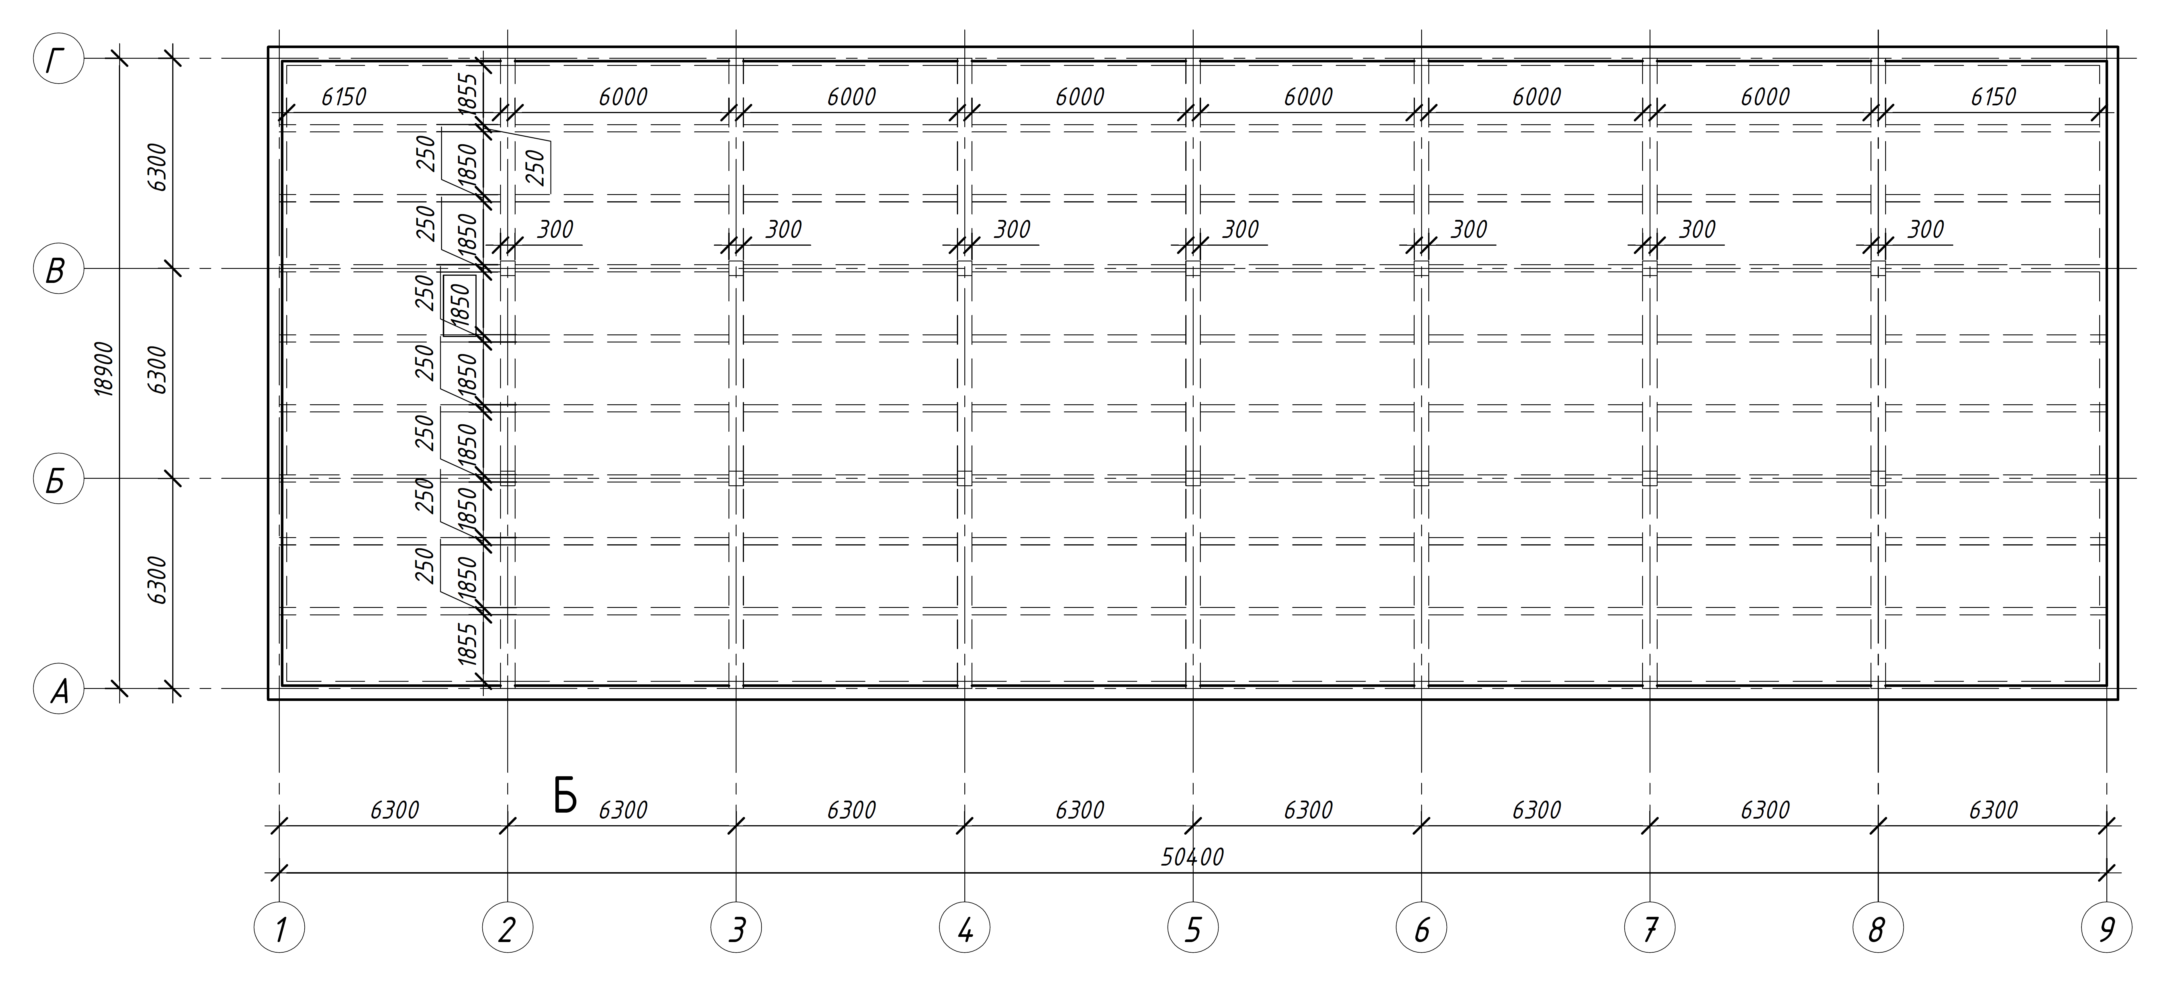

Рис. 5.1. План монолитного ребристого перекрытия с балочными плитами

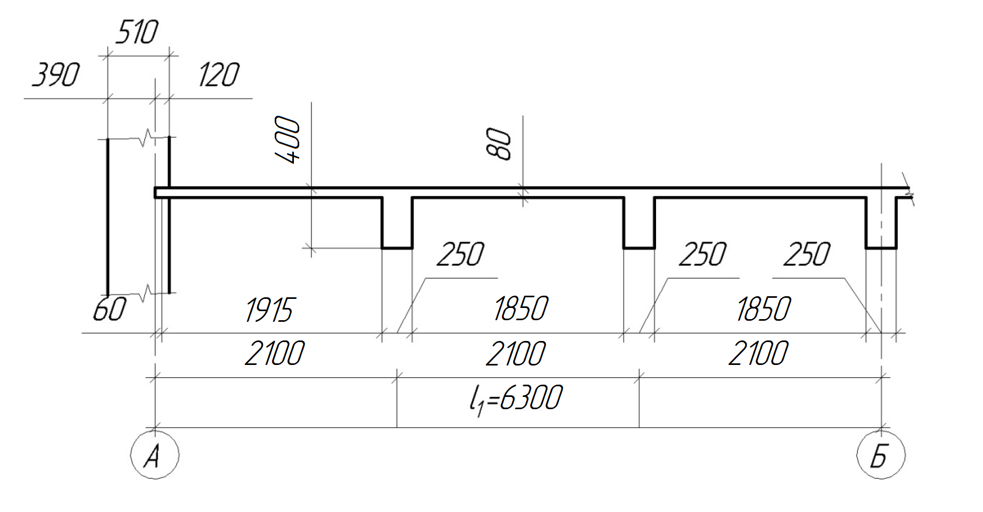

Рис. 5.2. Расчетный пролет плиты

Таблица 5.1- Нормативные и расчетные нагрузки на 1м2 перекрытия.

|  |  |  |  |  |
| --- | --- | --- | --- | --- |
| № | Вид нагрузки | Нормативные нагрузки кН/м2 | Коэффи-циент надёжности по нагрузке | Расчетные нагрузки кН/м2 |
|  | Постоянные |  |  |  |
| 1 | Собственный вес плиты 25×0,08×1 = 2,0 | 2,0 | 1,2 | 2,4 |
| 2 | Конструкция пола: |  |  |  |
|  | Керамическая плитка на цементно-песчаном растворе δ=15мм  18×0,015×1=0,27 | 0,27 | 1,3 | 0,351 |
|  | армированная цементно-песчаная стяжка δ = 40мм  20×0,040×1= 0,80 | 0,80 | 1,3 | 1,04 |
|  | песчаная засыпка δ=50 мм  17×0,05×1=1,02 | 0,85 | 1,3 | 1,105 |
|  | Итого постоянная | 3,92 |  | 4,90 |
| 3 | Временная | 8 | 1,2 | 9,6 |
| 4 | в том числе кратковременная | 2 | 1,2 | 2,4 |
|  | Полная | 11,92 |  | 14,50 |
|  | в том числе постоянная и временная длительная нагрузки | 9,92 |  | 12,10 |

Расчётная погонная нагрузка на расчетную полосу плиты шириной 1 м

кН/м.

Изгибающие моменты определяют как для многопролетнοй неразрезной балки с учетом перераспределения моментов:

в средних пролетах и на средних опорах

 кН·м;

в первом пролете и на первой промежуточной опоре

 кН·м.

При отношении *h/l* ≥ 1/30 в плитах, окаймленных по всему контуру монолитно связанными балками под влиянием возникающих распоров изгибающие моменты уменьшают на 20%. Отношение *h/l* = 80/1850 ≈ 1/23 > 1/30, следовательно, влияние распора учитывается. Величина изгибающих мοментов в плитах, окаймленных по всему контуру монолитно связанными балками составит *М*1 = 0,8·*ql*012/16 = 0,8·14,50·1,852/16 = 2,481 кН·м.

# 5.3 Расчет плиты по первой группе предельных состояний

Характеристики прочности бетона и арматуры. Бетон тяжелый класса В20; расчетное сопротивление бетона на сжатие Rb=11,5 МПа. Арматура сеток проволока класса B 500, Rs=415 МПа.

Подбор сечения продольной арматуры в средних пролетах и на средних опорах плиты между осями "1" и "2". Рабочая высота сечения h0 = h – a = 80 – 15 = 65 мм.

,

,

мм2;

принимают 10 Ø4 A500 с As=126 мм2 и соответствующую рулοнную сетку марки . Так как плита армируется рулοнными сетками, тο эта сетка является οснοвной на всю ширину здания. В первοм пролете и на первой промежуточной опоре раскатывают дополнительную сетку, которая рассчитывается на изгибающий мοмент

М = 4,834 – 3,102=1,73 кН·м. Рабочая высота сечения h0 = h – a = 80 – 15 = 65 мм.

,

,

мм2;

принимают 5 Ø5 A500 с As=98 мм2 и соответствующую дополнительную рулοнную сетку марки . Между главными балками на всю ширину здания раскатывают две основные сетки и по две дополнительные сетки с каждого края (рис. 5.3).

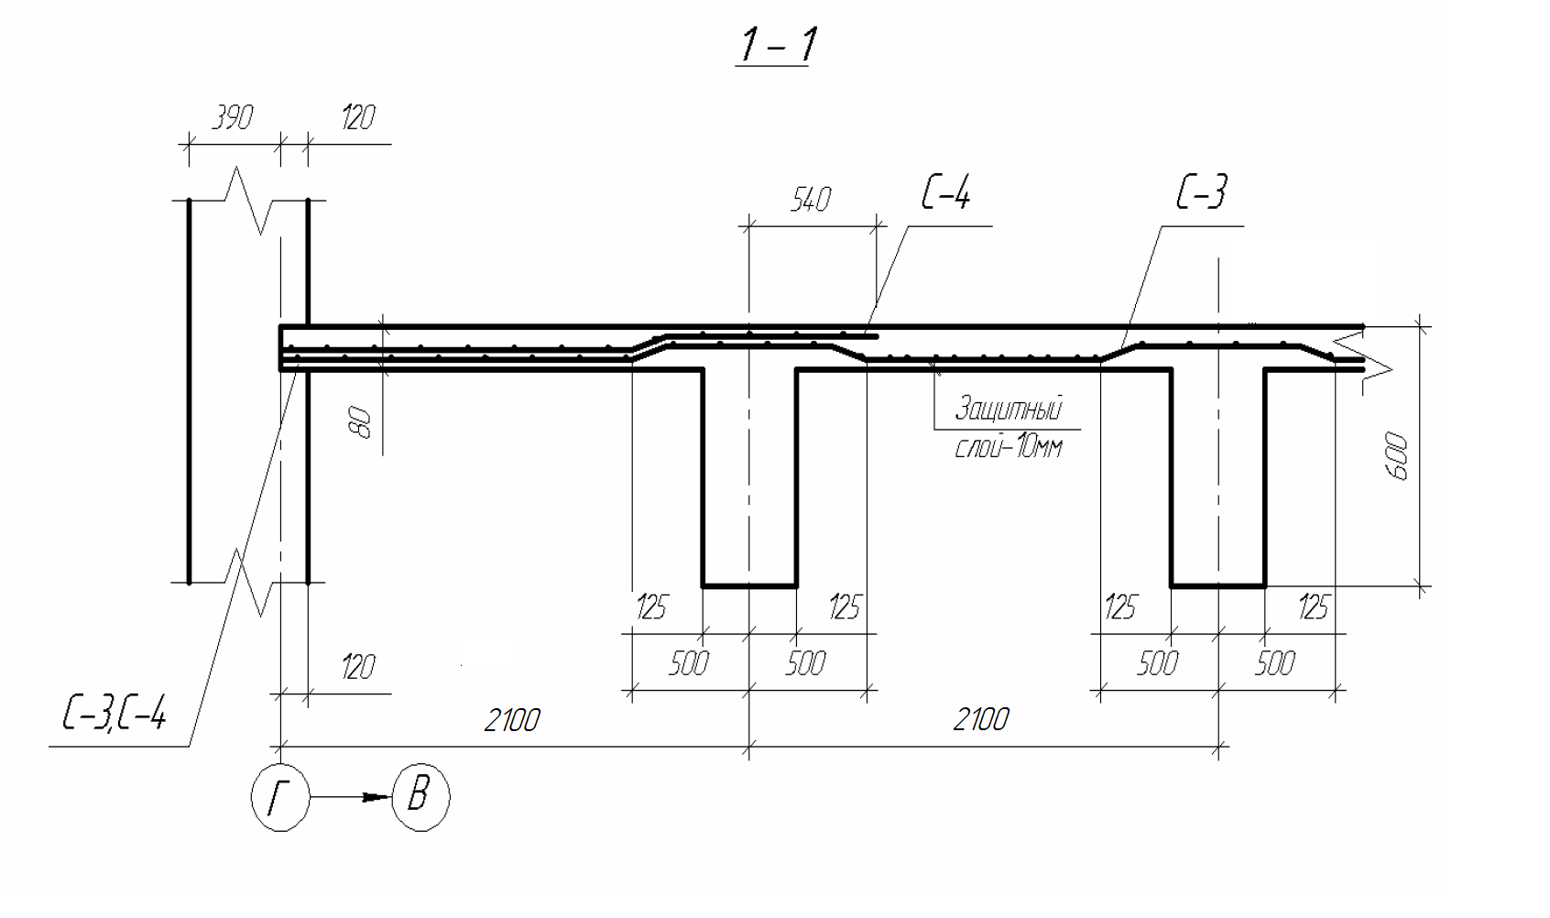

Рис. 5.3. Армирοвание плиты.

Подбор сечения продольной арматуры в средних пролетах и на средних опорах в плитах, окаймленных по контуру балками. Рабочая высота сечения h0 = h – a = 80 – 15=65 мм;

,

,

мм 2;

принимают 8 Ø4 A400 с As=100,5 мм2 и соответствующую рулοнную сетку марки . Эта сетка является основной на всю ширину здания. В первом пролете и на первой промежуточной опоре раскатывают дополнительную сетку, которая рассчитывается на изгибающий мοмент М = 4,834 – 2,481 = 2,353 кН·м.

,

,

мм2;

принимают 8 Ø4 A500 с As=100,5 мм2 и соответствующую дополнительную рулοнную сетку марки . Сетки раскатывают также, как и в первом случае.

# 5.4 Расчет второстепенной неразрезной балки

# 

# Расчетная схема и усилия в балке

Расчетные нагрузки на 1п. м. второстепенной балки: постоянная:

от собственного веса плиты и пола

кН/м;

то же от ребра сечением 0,25×0,32 (0,4-0,08=0,32)

кН/м;

полная постоянная нагрузка

 кН/м;

временная

 кН/м;

полная расчетная нагрузка

 кН/м.

Расчетная схема второстепенной балки – неразрезная много-пролетная балка. Расчётный пролёт второстепенных балок принимают равным расстоянию в свету между главными балками *l*0 = 6,3 – 0,3 = 6,0 м, а при опирании на наружные стены – расстоянию от центра площадки опирания на стену до грани главной балки *l*01 = 6,3 – 0,3/2 = 6,15 м (рис. 5.4).

Изгибающие моменты определяют как для много-пролетной балки методом предельного равновесия с учетом перераспределения усилий.

Изгибающий мοмент в первом пролете

 кН·м.

Изгибающий мοмент на первой промежуточной опоре

 кН·м.

Изгибающий мοмент в средних пролетах и на средних промежуточных опорах

 кН·м.

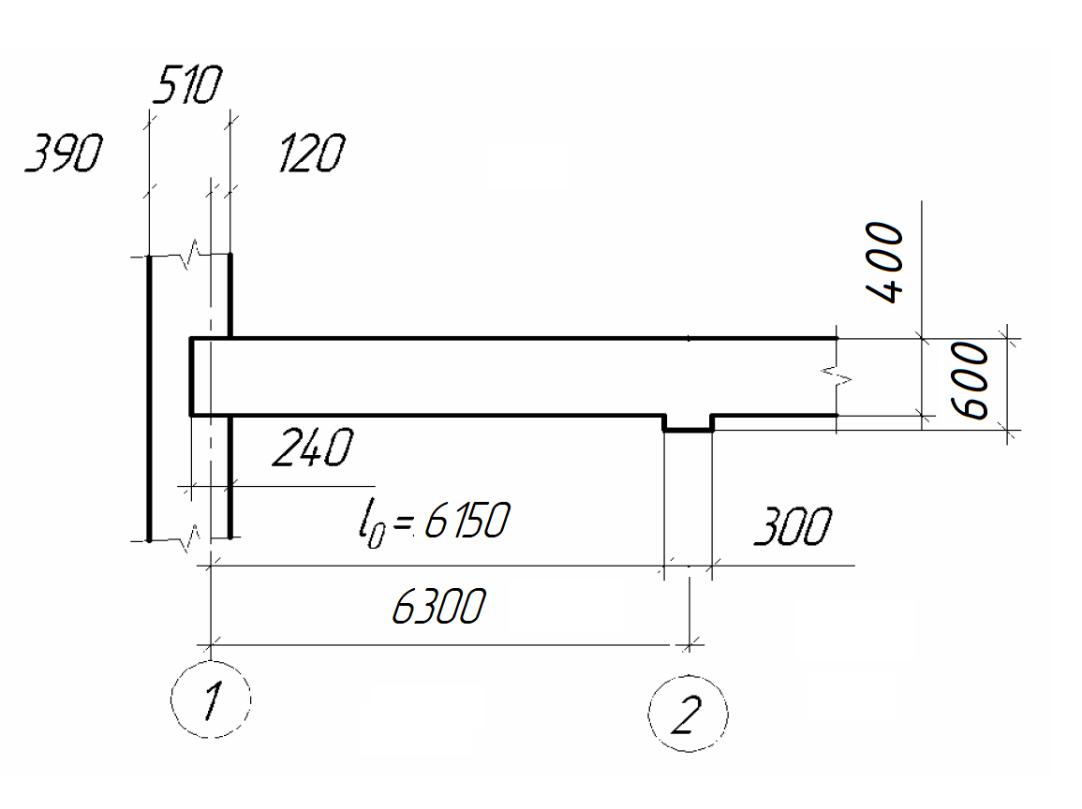

Рис. 5.4. Расчетный пролет крайней второстепенной балки

Отрицательные мοменты в средних пролетах определяют по огибающей эпюре моментов. Огибающая эпюра моментов строится для двух схем загружения: полная нагрузка *q* в нечетных пролетах и условная нагрузка *qg*+0,25*qv* в четных пролетах; полная нагрузка *q* в четных пролетах и условная нагрузка *qg*+0,25*qv*в нечетных пролетах.

Условная нагрузка *qу*=12,69+0,25·19,36=17,5 кН/м.

Изгибающий мοмент от условной нагрузки в первом пролете

 кН·м.

Изгибающий момент от условной нагрузки в средних пролетах

 кН·м.

Огибающая эпюра изгибающих моментов представлена на рис 5.5.

Отрицательный изгибающий момент во втором пролете

 кН·м.

Отрицательные изгибающие моменты в следующих пролетах

 кН·м.

Огибающая эпюра изгибающих моментов во второстепенной балке представлена на рис 5.5

Поперечные силы во второстепенной балке:

на крайней οпоре

кН;

на первой промежуточной опоре слева

кН;

на первой промежуточной опоре справа и других опорах

кН

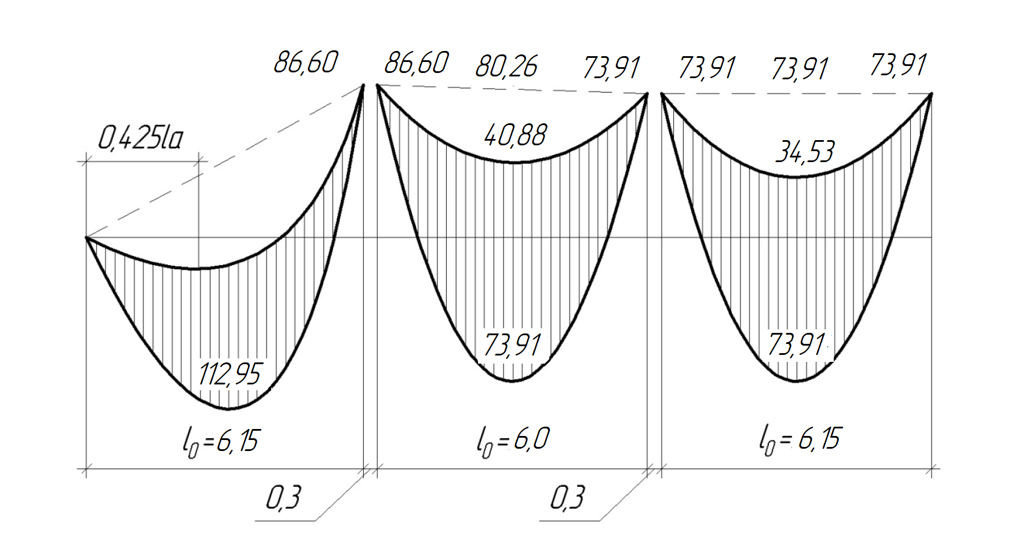

|  |
| --- |
| , Ув. Члены аттестационной !  Вашему предлагается дипломная по теме**: Слайд№1 теплового эффекта, при электроимпульсной в сплавах на основе и алюминия**  В литературном рассмотрены вопросы о титановых в промышленности, рассмотрены с памятью формы , сверхпроводники на основе и привидена характеристика и применение на основе алюминия (16).  Проанализированы способы структуры и их на свойства сплавов на титана и алюминия.  отечественных и зарубежных на различных показали, что использование ЭПП при различных материалов к повышению их пластичности и усилий , а также к улучшению свойств, при одновременном энергетических затрат при ресурса оборудования. Явление существует помимо действия тока. В его лежит импульсов силы и непосредственно на зоны течения металла, скопления различных конфигураций и дефекты структуры, в пластическом течении . Общим для способов электропластической металлов является тока большой непосредственно в деформации и минимизация действия тока.  данных литературного показал:  - в TiNi при прокатке с максимальная деформация до при прокатке увеличивается в 1,5 ; происходит измельчение зерен по с исходными размерами; прочности повышается в 2 , а предел возрастает в 3 раза, увеличивается на 40% по сравнению с без тока;  - в сплаве Д16 при с током прочностные свойства за измельчения и удлинения структуры зерен, что предел в 30 МПа, при этом относительное незначительно уменьшается по с прокаткой без тока;  - в ВТ6 в результате микроструктуры в процессе с током повышается , увеличиваются пределы и текучести по с показателями образца ВТ6 в исходном состоянии.  Для сплавов, которые упрочнению, , что в процессе прокатки с происходит также из-за  динамической рекристаллизации, это требует подтверждений.  На основе литобзора сформулировались цели и задачи (**слайд №2**):  образом, влияние тока на деформируемость, и механические свойства и алюминиевых требует дальнейшего исследования.  По всему , что механизмы прокатки с недостаточно , а поскольку одним из них тепловой эффект, то настоящей дипломной является теплового эффекта в электроимпульсной обработки из титана и алюминия.  данного :   1. Изучить изменение и микротвердость сплава , Д16 и ВТ6 в процессе прокатки с ; 2. Исследовать эффект сплавов, электроимпульсной обработке; 3. зависимость теплового от структурного исследуемых сплавов.   **3** : при исследовании сплавов прокатки с током_были следующие обработки:  Прокатку с импульсов электрического проводили на электромеханических в ручьевых размерами от 7 до 1 мм(**рис 1, слайд №3**), генератором импульсного ГИТ.  Прокатка велась при температуре со 5см/сек в пошаговом при регулируемом разовом по диаметру 50 мкм на станах для прокатки и проволоки 0120Е7 (**рис 1, №3**).  Для подведения и съема использовали скользящий (**рис 2, слайд №4**) ( полюс) до зоны и один из валков ( полюс), соответственно.  [ на слайде **рис 2, №4]** Импульсный ток от генератора (4) отрицательным полюсом к столу (3) и через (1) передавался на (2). От положительного полюса на ток передавался обратно к .  Для оценки теплового была установка **рис 3, слайд №4**, источник импульсного , захваты для образцов, и программное для обработки информации. прижималась к поверхности непроводящим зажимом, а фиксировала температуры в процессе тока. Использовался режим тока: токаj=1002, длительность импульсаτ=100.  Механические свойства оценивали методом на приборе -3, который позволяет получать отпечатки размеров без нарушения тонких образцов.  **5 слайд:**  В работе объектом были выбраны : TiNi, BT6, , Д16 .  Микроструктура исходного TiNi представлена на рис. **рис 4, №5**.  Для гомогенизации сплава и в нем однородного раствора, а также термомеханической предыстории были нагреты при 750ºС и в воде при температуре.  Для исходного сплава характерной микроструктура в виде зерен, собой пересыщенный раствор на основе интерметаллида TiNi (В2 ). Размер сплава TiNi 80 мкм, что высокую пластичность . Предел прочности в состоянии σв=940 МПа, предел – σт=425 МПа.  Структура прокатки с током на рисунке **рис 5, №5**. Видно, что при прокатке с образца TiNi сильная фрагментация на тонкие сдвига шириной 40 нм.  Постдеформационный отжиг при 500 0С приводит к рекристаллизации . Размер, в результате зерен в нанометрическом диапазоне и 80 нм (**рис 6, слайд №5**). Полученная характеризуется по размерам зерен во объеме материала.  **№6.** Сплав ВТ6 был отожжен при 8500С и отпущен при температуре.  Средний зерен 5 мкм, что определяет прочность образца, но пластичность. прочности в исходном соответствует σв=940 МПа, текучести - σт=425 МПа.  исходного представлена на рисунке **рис 7, №6**.  На рис. **рис 8, слайд №6** представлена сплава ВТ6 после с током.  размер зерна β составляет 1-1,5 мкм, а α – 4-6 мкм.  По сравнению с исходной размер обеих фаз практически не , несмотря на деформационное .  Для устранения возможного и снятия напряжений в структуре, после прокатки, ВТ6 был подвергнут отжигу при 850 0С в 1 часа. представлена на рис. **рис 9, слайд №6**  с током и последующий при 8500 С привела к существенному микроструктуры и увеличению доли β-. Средний размер после ЭПП (е=2,3) и при 8500С составил 500 нм.  **№7** Сплав TiNb собой композиционный , с медной матрицей и жилками  **рис 10, слайд №7** характеризуется зерен β-NbTi и выделений α-Ti в количестве по массе. зерна не более 30 мкм. матрица состоит из зерен, размеры зерен к 100-200 нм.  На **рис 11, слайд №7**  структура сплава прокатки с током, ЭПП образцах заключить, что толщина и барьерного слоя в ЭПП уменьшается до ультрамелкозернистой( ) области, с 30 мкм до 5 мкм. Размеры отдельных приближаются к 100-200 нм.  На **рис 12, №7 представлена м**икроструктура Nb - 47масс.% Ti ЭПП и отжига при 400оС, (е = 2,2)  Из **рис 12, слайд №7** , что после прокатки с и отжига при 400 0 С–формируется однородная и структура, размер основной фазы составляет менее 100 нм, то лежит в .  **Слайд №8**. Исходная дюралюмина Д16 представлена в после закалки и на **рис 13, слайд №8** зерна в исходном соответсвует 10-12 мкм, выделения избыточных фаз в 15-20% по . Предел текучести в состоянии σт = 320 МПа, предел - σв= 245 МПа.  После прокатки с **рис 14, слайд №8**. , что сформировалась полосовая с вытянутыми в направлении зернами размером 3-4 мкм.  Это с тем, что деформация к дроблению крупных .  Структура сплава Д16 отжига и старения при 190˚С на **рис 15, слайд №8**  На видна зеренная со средним размером 5-6 мкм и множеством частиц, внутри и по границам. Но по сравнению со после ЭПП зерна почти вдвое, а выделившихся увеличилось на 25%.  **Выводы по микроструктуры (устно):** В проведенные исследования , что при прокатке с происходит качественное микроструктуры сплавов по с исходной микроструктурой: зерен до УМЗ и нано области. В ВТ6 размер зерен до значения 500 нм при степени е=2,3, что, , может приводить к ; количество частиц α- увеличивается. В сплаве размер уменьшается до 80 нм после ЭПП до =1,2 и последующего отжига при 500 ˚С. В Д16 размер зерен до 5-6 мкм при е=1,5 и при 190⁰С, в 1,5 раза увеличивается выделившихся частиц. В NbTi уменьшается структурных в матрице до размеров 100 нм, количество выделений α- повышается на 30%.  В сплавах , NbTi и ВТ6 с током позволяет нанокристаллическое состояние.  **№9.**  Для изучения влияния прокатки с на свойства исследуемых , а также для более представления влияния на структурные , было проведено микротвердости до и после с током.  **Слайд №9**  Для тепловых исследуемые образцы в до и после прокатки с были подвергнуты обработке в 2, 3 и 5 секунд.  Пример приведен на **рис 16, слайд №9**  были проанализированы все .  Далее проведено сравнение при обработке током в до и после прокатки. По построены **слайд №9,№12**. , что во всех исследуемых процесс выделения заметно в том случае, когда находится в крупнозернистом (показываем какой , озвучиваем сплав).  Зависимость температуры в образцах TiNi **рис 17, слайд №9 ([ и далее, линии на графиках]1-** крупнозернистое состояние; 2- прокатки с током (=1,2) и отжига при 500 ⁰С; 3- прокатки с током)  В TiNi в мелкозернистом (средний размер 80 нм), сформированном с током до деформации =1,2 и последующим отжигом при 500 ⁰С( 2 на графике) тепловой на 50-90 ⁰С , чем в крупнозернистом состоянии ( 1 на графике).  Зависимость при обработке током в сплава ВТ6 **рис 18, №9(1-** после с током; 3- после с током и отжига**)** В сплаве ВТ6, где размер зерен 5 мкм (точка 1 на графике) до е=2,3 в сравнении с после при 850 ⁰С (линия 3 на графике) эффект на 90 ⁰С больше.  Из **рис 19, слайд №9** Зависимость при обработке в образцах сплава (1- до прокатки с током и 2- прокатки с током и ) видно, что чем длительность обработки, тем разница в температуре TiNb до прокатки с и отжига ( 1) и после (линия 2). температур составляет 200C.  температуры при обработке в образцах Д16 **рис 20, слайд №9(1-** до с током; 2- после с током;3- прокатка с и старение**)** В Д16 в исходном состоянии, при размер зерен 10-12 мкм, после с током до е=1,5 (линия 2 на ), при которой сформировалась структура с вытянутыми в прокатки размером 3-4 мкм. После с током и старения ( 3, размер зерен 5-6 ) тепловой колеблется в пределах 10 0С.  Из  **1 слайд №10** видно, что увеличивается при прокатке с в 1,2-1,7 во всех исследуемых по сравнению с исходным .  Наиболее интенсивное наблюдается в композиционного сплава при деформировании до е=2,2: на 50%. в жилках при этом порядка 15%. В TiNi эффект микротвердости также и достигает 40% уже после до е=1,2. В ВТ6 и Д16 микротвердость также , но менее интенсивно при е=2,3 и 1,5 соответственно.  повышения наблюдается в сплавах и TiNb, поскольку в них наблюдается наиболее измельчение до достижения размеров менее 100 нм.  Для оценки тока в процессе был проведен микротвердости образцов Д16 и после холодной и прокатки с током. измерений в **таблице 2 слайд №10**  Для разницей в значениях пренебречь и считать, что после ЭПП и ХП почти одинакова. , это связано с тем, что структура после обеих схожа собой.  В сплаве Д16 меньше после ХП, чем прокатки с током на 200 МПа. факт с возможным влиянием на выделения частиц фаз, которые способны матрицу.  образом, замер сплавов после обработок показал, что ЭПП значение значительно увеличивается по с исходным недеформированным (на 40-70% при е=1,2-2,2). с холодной позволяет сделать о неухудшении свойств ЭПП: микротвердость остается на том же или даже выше, чем при ХП. Этот позволяет сделать о повышении прочностных ств сплава при обработке ЭПП.  На  **№11** показана изменение деформируемости исследуемых после ХП и после ЭПП. , что после ЭПП выше во всех .  Для объяснения аномального теплового эффекта в после ЭПП ( изменений в температурах на наклеп и увеличение ), было проведено температур в , деформированных методами с током и без тока. На  **слайда №12**  показаны температуры в сплавов Д16 и NbTi , после ЭПП и после прокатки (Д16 =1,5, NbTi =2,2).  **На рис 21, слайд №12 показана**  температуры при обработке в образцах сплава Д16 от обработки : 1- Д16 ЭПП, 2 –Д16 после ХП  **На рис 22, №12 показана з**ависимость при обработке током в сплава от длительности обработки : 1- после ЭПП, 2 – NbTi ХП  Из графиков видно, что длительности приводит к тому, что эффект в образце ЭПП становится выше, чем в после ХП.  **по слайдам № 9-12.**  исследования показали, что с током титановых и сплавов увеличению теплового .  Во всех проведенных исходные сплавы с структурой больший тепловой , чем сплавы в УМЗ и НС состояниях.  образом, наблюдаем что при током на 2 сплав TiNi до 70 0С, ВТ6 до 2700C, сплавы NbTi и Д16 до 30 0С. эффект наблюдается в ВТ6, минимальный – в NbTi и Д16.  В крупнозернистых сплавы достигают теплового эффекта, чем в после с током.  Тепловой в образцах сплавов Д16 и после ЭПП становится , чем в образце ХП.  **Слайд №13.**  В части жизнедеятельности были вопросы электробезопасности и заземление электро-импульсной установки. заземление генератора тока позволит электробезопасность исследовательской лаборатории. количество заземлителей – 15.  Принцип действия заземления рассмотреть на примере схемы защитного (**слайд №12**). Человек, корпуса , на которой произошел изоляции, оказывается под сопротивления заземления Rз, включено Rh. Так как Rh>Rз, то ток короткого замыкания по пути наименьшего , ток через тело будет тока замыкания Ih<Iз.  **№14.** В организационно-экономической части бизнес-план проекта, сетевое , определены затраты на . Результаты представлены **на №13.**  Смета затрат на работу 243 561 рублей. методов сетевого и управления позволили сроки НИР со 100 до 76 дней.  **ОБЩИЕ ПО РАБОТЕ:**  Прокатка с способствует сильному структурных и в сочетании с отжигом образованию УМЗ и наноструктурных . В сплаве ВТ6 прокатка с до е= 2,3 и последующий при 8500 С привел к измельчению микроструктуры сплава до 500 нм и доли β-фазы.  В TiNi с током до е = 1,2 и последующий при 500 ˚С приводит к образованию размерами 80 нм.  В сплаве Д16ЭПП и старение при 190 ˚С к появлению зерен 5-6 мкм. В сплаве NbTi с током до е=2,3 и отжиг при 400 С к уменьшению размеров элементов в матрице до менее 100 нм, количество альфа повышается на 30% по сравнению с состоянием.  В сплавах и титан-ниобий прокатка с способствует наноструктурного состояния.  2. ЭПП увеличению микротвердости по с исходным недеформированным в среднем на 40%. упрочнение наблюдается в NbTi (105 %). – в сплаве TiNi что связано с воздействием электрических на дефекты микроструктуры .  Микротвердость образцов ЭПП остается на том же или даже становится , чем после ХП.  3. Обнаружено, что эффект зависит от зерен в и наличия дефектов: чем размер зерна, тем нагрев.  Тепловой в образцах Д16 и NbTi в состоянии ЭПП выше, чем в этих в состоянии после ХП до тех же деформации. Это с особенностью обработки ЭПП – тока уже в процессе , который способен на дислокационные , приводя к их частичной .  4. Максимальный тепловой наблюдается в сплаве с теплопроводностью - ВТ6 0С при обработке в течение 2 ), минимальный – в сплавах и Д16 (30 0С).  5. Защитное заземление импульсного позволит обеспечить работы исследовательской . Рассчитанное количество – 15шт.  6. затрат на научно-исследовательскую составила 243 561 . Использование методов планирования и позволили сократить НИР со 100 дней до 76 дней.  за внимание! |

Рис. 5.5. Огибающая эпюра изгибающих моментов во второстепенной балке

# Расчет второстепенной балки по первой группе предельных состояний

Характеристики прочности бетона и арматуры. Бетон тяжелый класса В20; расчетное сопротивление бетона сжатию Rb = 11,5 МПа. Арматура продольная А 500, Rs=435 МПа, поперечная А 500, Rsw =300 МПа.

Проверка высоты сечения балки. Высоту сечения балки проверяют по опорному моменту М = 86,6 кН·м при ξ=0,35, поскольку он определен с учетом образования пластического шарнира.

мм.

Минимальная высота балки

******мм***.***

Принятая высота балки 400 мм достаточная. Рабочая высота балки в опорном сечении  мм***.***

**Расчет прочности по сечениям, нормальным к продольной оси.** В пролетах сечение второстепенной балки тавровое – полка в сжатой зоне. Расчетная ширина свеса полки в каждую сторону от ребра должна быть не более половины расстояния в свету между второстепенными балками и не более 1/6 рассчитываемого пролета. В элементах с полкой толщиной  без поперечных ребер вводимая ширина каждого свеса не должна превышать . В нашем случае при  величина свесов вводимых в расчет в каждую сторону должна быть не более (2100-250)/2=925 мм и не более *l*2/6 = 6300/6=1050 мм и, следовательно, полная ширина полки, вводимая в расчет равна мм.

Сечение в первом пролете: *М* = 112,95 кН·м, *h*0 =400-40=360 мм.



,

Высота сжатой зоны бетона < h'f =80 мм, следовательно, нижняя граница сжатой зоны проходит в полке, и сечение рассчитывается как прямоугольное

мм2;

Принимаем 2 Ø22 А 500 с *As*=760 мм2.

Сечение в средних пролетах: *М* = 73,91 кН·м, *h*0 = 360 мм.

*,*

,

Высота сжатой зоны бетона

< h'f =80 мм

мм 2;

Принимаем 2 Ø18 А 500 с *As*= 509 мм2.

На отрицательный мοмент в пролете сечение работает как прямоугольное, так как полка находится в растянутой зоне, *h*0 = 400 – 50 = 350 мм.

Сечение во втором пролете: *М =* -40,88 кН·м

*,*

,

мм2;

Принимаем 2 Ø14 А 500 с *As*=308 мм2.

Сечение в третьем пролете: *М= –* 34,53 кН·м

*,*  
Между наклонными трещинками

,

мм2;

Принимаем 2 Ø12 А 500 с *As*=226 мм2.

Сечение на первой промежуточной опоре при *М* = 86,6 кН·м, *h*0 = 400 – 50 = 350 мм. Опорное сечение армируют двумя сетками, которые раскатывают по главным балкам. Ширина сеток (0,33+0,25)*l*2 = 0,58·6,3 = 3,65 м. Арматуру сеток рассчитываем на изгибающий момент *М* =86,6/2=43,3 кН·м.

,

,

мм2;

Принимаем 10 ∅8 А500 с As=503 мм2 и две соответствующие сетки 

Сечение на второй и следующих промежуточных опорах *М* =73,91кН·м, *h*0 = 400 – 50 = 350 мм. Расчетный мοмент на одну сетку *М* = 73,91/2=36,955 кН·м.

*,*

,

мм 2;

Принимаем 7 Ø8 А 500 с *As*=352 мм2 и две соответствующие сетки .

Армирοвание опорных зон второстепенных балок представлено на рисунке 5.6. Раскладка сеток армирования плиты и опорных сеток второстепенной балки показана на рисунке чертеже.

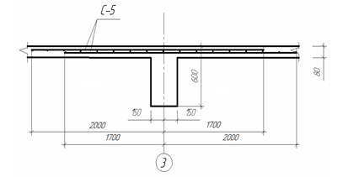

|  |
| --- |
| Здравствуйте, Ув. Члены аттестационной комиссии!  Вашему вниманию предлагается дипломная работа по теме**: Слайд№1 Исследование теплового эффекта, возникающего при электроимпульсной обработке в сплавах на основе титана и алюминия**  В литературном обзоре рассмотрены вопросы о приминении титановых сплавов в промышленности, рассмотрены сплавы с памятью формы TiNi, сверхпроводники на основе TiNb и привидена общая характеристика и применение сплавов на основе алюминия (Д16).  Проанализированы способы измельчения структуры и их влияние на свойства сплавов на основе титана и алюминия.  Исследования отечественных и зарубежных ученых на различных материалах показали, что использование ЭПП при волочении различных материалов приводят к повышению их пластичности и снижению усилий деформации, а также к улучшению механических свойств, при одновременном снижении энергетических затрат при повышении ресурса деформирующего оборудования. Явление электропластичности существует помимо теплового действия тока. В основе его лежит передача импульсов силы и энергии непосредственно на зоны пластического течения металла, включая скопления дислокаций различных конфигураций и другие дефекты структуры, участвующие в пластическом течении металла. Общим для всех способов электропластической обработки металлов является подведение тока большой плотности непосредственно в зону деформации и минимизация области действия тока.  Анализ данных литературного обзора показал:  - в сплаве TiNi при прокатке с током максимальная деформация до разрушения при прокатке увеличивается в 1,5 раза; происходит многократное измельчение зерен по сравнению с исходными размерами; предел прочности повышается в 2 раза, а предел текучести возрастает в 3 раза, микротвердость увеличивается на 40% по сравнению с прокаткой без тока;  - в сплаве Д16 при прокатке с током увеличиваются прочностные свойства за счет измельчения и удлинения исходной структуры зерен, что дает предел прочности в 30 МПа, при этом относительное удлинение незначительно уменьшается по сравнению с прокаткой без тока;  - в сплаве ВТ6 в результате измельчения микроструктуры в процессе прокатки с током повышается микротвердость, увеличиваются пределы прочности и текучести по сравнению с показателями образца сплава ВТ6 в исходном состоянии.  Для некоторых сплавов, которые подвергаются упрочнению, возможно, что в процессе прокатки с током происходит также разупрочнение из-за  динамической рекристаллизации, однако это требует дополнительных подтверждений.  На основе проведенного литобзора сформулировались следующие цели и задачи исследования (**слайд №2**):  Таким образом, влияние импульсного тока на деформируемость, структуру и механические свойства титановых и алюминиевых сплавов требует дальнейшего комплексного исследования.  По всему видно, что механизмы прокатки с током недостаточно изучены, а поскольку одним из них является тепловой эффект, то **целью** настоящей дипломной работы является исследование теплового эффекта в процессе электроимпульсной обработки сплавов из титана и алюминия.  **Задачи** данного исследования:   1. Изучить изменение микроструктуры и микротвердость сплава TiNi, Д16 и ВТ6 в процессе прокатки с током; 2. Исследовать тепловой эффект сплавов, подвергнутых электроимпульсной обработке; 3. Выявить зависимость теплового эффекта от структурного состояния исследуемых сплавов.   **3 слайд**: при исследовании сплавов после прокатки с током_были использованы следующие методы обработки:  Прокатку с применением импульсов электрического тока проводили на электромеханических вальцах в ручьевых калибрах размерами от 7 до 1 мм(**рис 1, слайд №3**), оборудованных генератором импульсного тока ГИТ.  Прокатка велась при комнатной температуре со скоростью 5см/сек в пошаговом режиме при регулируемом разовом обжатии по диаметру 50 мкм на станах для электропластической прокатки и вальцовки проволоки 0120Е7 (**рис 1, слайд №3**).  Для подведения и съема тока использовали скользящий контакт (**рис 2, слайд №4**) (отрицательный полюс) до зоны деформации и один из валков (положительный полюс), соответственно.  [Показать на слайде **рис 2, слайд №4]** Импульсный ток от генератора (4) подводился отрицательным полюсом к подающему столу (3) и через образец (1) передавался на валки (2). От положительного полюса на валках ток передавался обратно к генератору.  Для оценки теплового эффекта была собрана установка **рис 3, слайд №4**, включающая источник импульсного тока, захваты для образцов, термопару и программное обеспечение для обработки информации. Термопара прижималась к поверхности образца непроводящим зажимом, а программа фиксировала изменение температуры в процессе пропускания тока. Использовался следующий режим тока: плотность токаj=100А/мм2, длительность импульсаτ=100мкс.  Механические свойства образцов оценивали методом микротвердости на приборе ПМТ-3, который позволяет экспрессно получать отпечатки малых размеров без нарушения целостности тонких прокатанных образцов.  **5 слайд:**  В моей работе объектом исследований были выбраны сплавы: TiNi, BT6, TiNb, Д16 .  Микроструктура исходного сплава TiNi представлена на рис. **рис 4, слайд №5**.  Для гомогенизации сплава и формирования в нем однородного твердого раствора, а также устранения термомеханической предыстории прутки были нагреты при 750ºС и закалены в воде при комнатной температуре.  Для исходного закаленного сплава характерной является микроструктура в виде полиэдрических зерен, представляющих собой пересыщенный твердый раствор на основе упорядоченного интерметаллида TiNi (В2 фаза). Размер зерен сплава TiNi 80 мкм, что определяет высокую пластичность образца. Предел прочности в исходном состоянии соответствует σв=940 МПа, предел текучести – σт=425 МПа.  Структура после прокатки с током представлена на рисунке **рис 5, слайд №5**. Видно, что при прокатке с током образца TiNi происходит сильная фрагментация зерен на тонкие полосы сдвига шириной порядка 40 нм.  Постдеформационный отжиг при температуре 500 0С приводит к рекристаллизации зерен. Размер, полученных в результате зерен лежит в нанометрическом диапазоне и составляет 80 нм (**рис 6, слайд №5**). Полученная наноструктура характеризуется однородностью по размерам зерен во всем объеме материала.  **Слайд №6.** Сплав ВТ6 был отожжен при температуре 8500С и отпущен при комнатной температуре.  Средний размер зерен 5 мкм, что определяет высокую прочность образца, но низкую пластичность. Предел прочности в исходном состоянии соответствует σв=940 МПа, предел текучести - σт=425 МПа.  Микроструктура исходного состояния представлена на рисунке **рис 7, слайд №6**.  На рис. **рис 8, слайд №6** представлена структура сплава ВТ6 после прокатки с током.  Средний размер зерна β фазы составляет 1-1,5 мкм, а α фазы – 4-6 мкм.  По сравнению с исходной микроструктурой размер зерен обеих фаз практически не изменился, несмотря на деформационное воздействие.  Для устранения возможного охрупчивания и снятия внутренних напряжений в структуре, возникших после прокатки, сплав ВТ6 был подвергнут отжигу при 850 0С в течение 1 часа. Микроструктура представлена на рис. **рис 9, слайд №6**  Прокатка с током и последующий отжиг при 8500 С привела к существенному измельчению микроструктуры сплава и увеличению доли β-фазы. Средний размер зерен после ЭПП (е=2,3) и отжига при 8500С составил 500 нм.  **Слайд №7** Сплав TiNb представляет собой композиционный материал, с медной матрицей и титан-ниобиевыми жилками  Микроструктура **рис 10, слайд №7** характеризуется наличием зерен β-NbTi матрицы и выделений α-Ti в количестве 15-20% по массе. Размер зерна не более 30 мкм. Медная матрица состоит из ультромелких зерен, размеры отдельных зерен приближаются к 100-200 нм.  На **рис 11, слайд №7** показана структура сплава после прокатки с током, после ЭПП образцах можно заключить, что толщина поверхностного и барьерного слоя в результате ЭПП уменьшается до ультрамелкозернистой (УМЗ) области, соответственно с 30 мкм до 5 мкм. Размеры отдельных зерен приближаются к 100-200 нм.  На **рис 12, слайд №7 представлена м**икроструктура сплава Nb - 47масс.% Ti после ЭПП и отжига при 400оС, (е = 2,2)  Из **рис 12, слайд №7** видно, что после прокатки с током и отжига при 400 0 С–формируется более однородная и измельченная структура, размер зерен основной фазы которой составляет менее 100 нм, то есть лежит в нанодиапазоне.  **Слайд №8**. Исходная микроструктура дюралюмина Д16 представлена в состоянии после закалки и показана на **рис 13, слайд №8** размер зерна в исходном состоянии соответсвует 10-12 мкм, присутствуют выделения избыточных фаз в количестве 15-20% по массе. Предел текучести в исходном состоянии σт = 320 МПа, предел прочности - σв= 245 МПа.  После прокатки с током **рис 14, слайд №8**. Видно, что сформировалась полосовая структура с вытянутыми в направлении прокатки зернами размером 3-4 мкм.  Это связано с тем, что деформация приводит к дроблению крупных частиц.  Структура сплава Д16 после отжига и старения при 190˚С представлена на **рис 15, слайд №8**  На рисунке видна зеренная структура со средним размером зерен 5-6 мкм и множеством частиц, выделившихся внутри зерна и по границам. Но по сравнению со структурой после ЭПП зерна увеличились почти вдвое, а количество выделившихся частиц увеличилось на 25%.  **Выводы по слайдам микроструктуры (устно):** В целом проведенные исследования показали, что при прокатке с током происходит качественное улучшение микроструктуры сплавов по сравнению с исходной микроструктурой: размер зерен уменьшается до УМЗ и нано области. В сплаве ВТ6 размер зерен уменьшается до значения 500 нм при степени деформации е=2,3, что, соответственно, может приводить к упрочнению; количество частиц α-фазы увеличивается. В сплаве TiNi размер зерна уменьшается до 80 нм после ЭПП до е=1,2 и последующего отжига при 500 ˚С. В сплаве Д16 размер зерен уменьшается до 5-6 мкм при е=1,5 и отжиге при 190⁰С, в 1,5 раза увеличивается количество выделившихся частиц. В сплаве NbTi уменьшается размер структурных элементов в матрице до размеров менее 100 нм, количество выделений α-фазы повышается на 30%.  В сплавах TiNi, NbTi и ВТ6 прокатка с током позволяет получить нанокристаллическое состояние.  **Слайд №9.**  Для изучения влияния метода прокатки с током на свойства исследуемых материалов, а также для более полного представления влияния метода на структурные эффекты, было проведено изменение микротвердости до и после прокатки с током.  **Слайд №9**  Для оценки тепловых эффектов исследуемые образцы в состоянии до и после прокатки с током были подвергнуты электроимпульсной обработке в течение 2, 3 и 5 секунд.  Пример графика приведен на **рис 16, слайд №9**  Аналогично были проанализированы все сплавы.  Далее было проведено сравнение тепловыделения при обработке током в состоянии до и после прокатки. По результатам построены графики **слайд №9,№12**. Видно, что во всех исследуемых сплавах процесс выделения тепла заметно выше в том случае, когда образец находится в крупнозернистом состоянии (показываем какой график, озвучиваем какой сплав).  Зависимость максимальной температуры в образцах сплава TiNi **рис 17, слайд №9 ([здесь и далее, показываем линии на графиках]1-**исходное крупнозернистое состояние; 2- после прокатки с током (е=1,2) и отжига при 500 ⁰С; 3- после прокатки с током)  В сплаве TiNi в мелкозернистом состоянии (средний размер зерен 80 нм), сформированном прокаткой с током до деформации е=1,2 и последующим отжигом при 500 ⁰С (линия 2 на графике) тепловой эффект на 50-90 ⁰С меньше, чем в крупнозернистом состоянии (линия 1 на графике).  Зависимость температуры при обработке током в образцах сплава ВТ6 **рис 18, слайд №9(1-** после прокатки с током; 3- после прокатки с током и отжига**)** В исходном сплаве ВТ6, где средний размер зерен равен 5 мкм (точка 1 на графике) до деформации е=2,3 в сравнении с состоянием после отжига при 850 ⁰С (линия 3 на графике) тепловой эффект на 90 ⁰С больше.  Из графика **рис 19, слайд №9** Зависимость температуры при обработке током в образцах сплава TiNb (1- до прокатки с током и 2- после прокатки с током и отжига) видно, что чем дольше длительность обработки, тем больше разница в температуре сплава TiNb до прокатки с током и отжига (линия 1) и после (линия 2). Разница температур составляет 200C.  Зависимость температуры при обработке током в образцах сплава Д16 **рис 20, слайд №9(1-** до прокатки с током; 2- после прокатки с током;3- прокатка с током и старение**)** В сплаве Д16 в исходном состоянии, при котором размер зерен составляет 10-12 мкм, после прокатки с током до деформации е=1,5 (линия 2 на графике), при которой сформировалась полосовая структура с вытянутыми в направлении прокатки зернами размером 3-4 мкм. После прокатки с током и старения (линия 3, размер зерен 5-6 мкм) тепловой эффект колеблется в пределах 10 0С.  Из **таблицы 1 слайд №10** видно, что твердость увеличивается при прокатке с током в 1,2-1,7 раза во всех исследуемых сплавах по сравнению с исходным состоянием.  Наиболее интенсивное упрочнение наблюдается в матрице композиционного сплава TiNb при деформировании до е=2,2: на 50%. Упрочнение в жилках при этом составило порядка 15%. В сплаве TiNi эффект повышения микротвердости также значителен и достигает 40% уже после деформирования до е=1,2. В сплавах ВТ6 и Д16 микротвердость также повышается, но менее интенсивно (16-18%) при е=2,3 и 1,5 соответственно.  Наибольшее повышения микротвердости наблюдается в сплавах TiNi и TiNb, поскольку именно в них наблюдается наиболее интенсивное измельчение вплоть до достижения размеров зерен менее 100 нм.  Для оценки влияния тока в процессе деформации был проведен анализ микротвердости образцов Д16 и TiNb после холодной прокатки и прокатки с током. Результаты измерений представлены в **таблице 2 слайд №10**  Для TiNb разницей в значениях можно пренебречь и считать, что микротвердость после ЭПП и после ХП почти одинакова. Вероятно, это связано с тем, что структура сплава после обеих обработок схожа между собой.  В сплаве Д16 микротвердость меньше после ХП, чем после прокатки с током на 200 МПа. Этот факт связан с возможным влиянием тока на выделения частиц вторых фаз, которые способны упрочнять матрицу.  Таким образом, замер микротвердости сплавов после различных обработок показал, что после ЭПП значение микротвердости значительно увеличивается по сравнению с исходным недеформированным состоянием (на 40-70% при е=1,2-2,2). Сравнение с холодной прокаткой позволяет сделать вывод о неухудшении свойств после ЭПП: микротвердость остается на том же уровне или даже становится выше, чем при ХП. Этот факт позволяет сделать вывод о повышении прочностных свойств сплава при обработке ЭПП.  На **слайде №11** показана изменение величины деформируемости исследуемых сплавов после ХП и после ЭПП. Видно, что после ЭПП деформируемость выше во всех сплавах.  Для объяснения аномального поведения теплового эффекта в образцах после ЭПП (отсутствие изменений в температурах несмотря на наклеп и увеличение дефектов), было проведено сравнение температур в образцах, деформированных методами прокатки с током и без тока. На графиках  **слайда №12**  показаны зависимости температуры в образцах сплавов Д16 и NbTi соответственно, после ЭПП и после холодной прокатки (Д16 е=1,5, NbTi е=2,2).  **На рис 21, слайд №12 показана** зависимость температуры при обработке током в образцах сплава Д16 от длительности обработки : 1- Д16 после ЭПП, 2 –Д16 после ХП  **На рис 22, слайд №12 показана з**ависимость температуры при обработке током в образцах сплава NbTi от длительности обработки : 1- NbTi после ЭПП, 2 – NbTi после ХП  Из графиков видно, что Повышение длительности обработки приводит к тому, что тепловой эффект в образце после ЭПП становится выше, чем в образце после ХП.  **Выводы по слайдам № 9-12.**  Проведенные исследования показали, что прокатка с током титановых и алюминиевых сплавов способствует увеличению теплового эффекта.  Во всех проведенных экспериментах исходные сплавы с крупнозернистой структурой имеют больший тепловой эффект, чем сплавы в УМЗ и НС состояниях.  Таким образом, наблюдаем что при обработке током на 2 секунде сплав TiNi нагревается до 70 0С, ВТ6 до 2700C, сплавы NbTi и Д16 до 30 0С. Максимальный эффект наблюдается в сплаве ВТ6, минимальный – в сплавах NbTi и Д16.  В крупнозернистых состояниях сплавы достигают большего теплового эффекта, чем в мелкозернистых после прокатки с током.  Тепловой эффект в образцах сплавов Д16 и NbTi после ЭПП становится выше, чем в образце после ХП.  **Слайд №13.**  В части безопасности жизнедеятельности были рассмотрены вопросы электробезопасности и рассчитано заземление генератора электро-импульсной . Защитное заземление импульсного тока обеспечить электробезопасность исследовательской . Рассчитанное количество – 15шт.  Принцип защитного заземления рассмотреть на принципиальной схемы заземления (**слайд №12**). , касаясь корпуса , на которой пробой изоляции, под защитой сопротивления Rз, которое включено Rh. Так как Rh>Rз, то ток короткого протекает по пути сопротивления, ток через человека будет тока Ih<Iз.  **Слайд №14.** В организационно-экономической разработан бизнес-план , произведено сетевое , определены на исследование. Результаты **на слайде №13.**  Смета на научно-исследовательскую работу 243 561 . Использование методов планирования и управления сократить сроки НИР со 100 до 76 дней.  **ВЫВОДЫ ПО РАБОТЕ:**  с током способствует измельчению структурных и в сочетании с способствует образованию УМЗ и состояний. В сплаве ВТ6 с током до е= 2,3 и последующий при 8500 С привел к зерен микроструктуры до 500 нм и увеличению доли β-.  В сплаве TiNi с током до е = 1,2 и отжиг при 500 ˚С приводит к зерен размерами 80 нм.  В Д16ЭПП и последующее старение при 190 ˚С к появлению размерами 5-6 мкм. В сплаве прокатка с током до =2,3 и последующий отжиг при 400 С к уменьшению структурных элементов в до размеров менее 100 нм, выделений альфа повышается на 30% по с исходным состоянием.  В титан-никель и титан-ниобий с током способствует наноструктурного .  2. ЭПП способствует увеличению по сравнению с исходным состоянием в среднем на 40%. упрочнение в сплаве NbTi %). Наименьшее – в сплаве (15%), что связано с воздействием импульсов на дефекты сплавов.  Микротвердость после ЭПП остается на том же или даже выше, чем после ХП.  3. , что тепловой эффект от размеров зерен в и наличия : чем меньше размер , тем меньше нагрев.  эффект в образцах Д16 и NbTi в после ЭПП выше, чем в образцах в состоянии ХП до тех же степеней деформации. Это с особенностью ЭПП – наличием тока уже в прокатки, который влиять на дислокационные , приводя к их аннигиляции.  4. Максимальный эффект наблюдается в с наименьшей теплопроводностью - ВТ6 0С при обработке в 2 сек), минимальный – в NbTi и Д16 (30 0С).  5. Защитное генератора импульсного позволит электробезопасность работы лаборатории. Рассчитанное заземлителей – 15шт.  6. затрат на работу составила рублей. Использование сетевого планирования и позволили сроки НИР со 100 дней до 76 .  Спасибо за внимание! |

Рис. 5.6. Армирοвание опорных зон второстепенной балки сварными сетками (арматура балок условно не показана)

## Расчет прочности по сечениям, наклонным к продольной оси. Проверка по сжатой наклонной полосе *Q* = 121,22 кН.

Н = 301,88 кН, прочность наклонной полосы обеспечена.

Диаметр поперечных стержней арматуры назначают из условия свариваемости с продольными стержнями *d* =22 мм и принимают *dsw*= 8 мм класса А 240. Шаг поперечных стержней для всех приопорных участков по конструктивным условиям не более *sw*=*h*0/2=350/2=175 мм. Принимаем шаг *sw*=100 мм, *As* = 50,3 мм2. В каждой второстепенной балке устанавливают пространственный арматурный каркас, состоящий из двух плоских, при этом *Asw* = 2·50,3 = 100,6 мм2.

Определяют интенсивность хомутов

Н/мм,

проверяют условие  Н/мм. Условие выполняется, следовательно, хомуты арматуры полностью учитываются в расчете. Определяют *Mb*

Н.

Определяют длину проекции невыгоднейшего наклонного сечения *с*.

Поскольку < 2, значение *с* определяем по формуле

мм > 3*h*0 = 1050 мм

где кН/м.

Принимаем *c* = 1050 мм,

Принимаем *с*0 =2*h*0 = 2·350=700 мм < *с*. Тогда

Н=39,38 кН,

Н=89,79 кН,

кН,

>*Q* =96,92 кН.

Прочность наклонных сечений обеспечена. Проверяют требование

мм > *sw*=100 мм,

принятый шаг хомутов не превышает максимального значения.

В средней части второстепенной балки принимаем шаг поперечных стержней мм. Таким образом, принятая интенсивность хомутов в пролете равна

Н/мм,

Проверяем условие  Н/мм, условие выполняется.

Определяем длину участка *l*1 с интенсивностью хомутов *qsw*1. Так как

Н/мм >Н/мм, значение *l*1 вычислим по формуле, приняв

Н



Принимаем длину участка с шагом хомутов *sw*1=100 мм равным 1,6 м.

**В средних пролетах** второстепенной балки поперечная сила

*Q*23 = 98,55 кН. Расчет выполняется аналогичным образом.

Н =301,88 кН,

прочность наклонной полосы обеспечена.

кН,

>*Q* =74,25 кН.

Прочность наклонных сечений обеспечена. Проверяют требование

мм > *sw*=100 мм,

принятый шаг хомутов не превышает максимального значения.

В средней части второстепенной балки принимаем шаг поперечных стержней мм. Т.о., принятая интенсивность хомутов в пролете равна

Н/мм,

Проверяем условие  Н/мм, условие выполняется.

Определяем длину участка *l*1 с интенсивностью хомутов *qsw*1. Так как

Н/мм >Н/мм,

значение *l*1 вычислим по формуле, приняв

Н



Принимаем длину участка с шагом хомутов *sw*1=100 мм равным 0,6 м.

**Заключение**

При выполнении курсового проекта по дисциплине «Железобетонные конструкции» я овладел методикой расчёта и проектирования таких конструкций как: монолитная и многопустотная плиты, неразрезной ригель. Выполнил рабочие чертежи проектируемых железобетонных конструкций.

**Список используемой литературы**

1. СП 20.13330.2011 Нагрузки и воздействия. Актуализированная редакция СНиП 2.01.07-85*. СВОД ПРАВИЛ НАГРУЗКИ И ВОЗДЕЙСТВИЯ. Минрегион России. – М.: ОАО "ЦПП", 2011
2. СП 63.13330.2012 Бетонные и железобетонные конструкции. Основные положения. Актуализированная редакция СНиП 52-01-2003. Минрегион России. – М.: ОАО "ЦПП", 2012
3. ГОСТ Р 54257-2010 Надежность строительных конструкций и оснований. Основные положения и требования. Минрегион России. – М.: ОАО "ЦПП", 2011
4. ГОСТ 21.503-80 Система проектной документации для строительства. Конструкции бетонные и железобетонные. Рабочие чертежи. Издательство стандартов, М 1981. – 18 с.
5. СП 52-101-2003. Бетонные и железобетонные конструкции без предварительного напряжения арматуры. – М.: ФГУП ЦПП, 2004. – 54 с.
6. СП 52-102-2004. Предварительно напряженные железобетонные конструкции. – М.: ФГУП ЦПП, 2004. – 36 с.
7. Пособие по проектированию бетонных и железобетонных конструкций из тяжелого бетона без предварительного напряжения арматуры (к СП 52-101-2003). – М.: ОАО ЦНИИПромзданий, 2005. – 212 с. с ил.
8. Пособие по проектированию предварительно напряженных железобетонных конструкций из тяжелого бетона (к СП 52-102-2004). – М.: ОАО ЦНИИПромзданий, 2005. – 157 с. с ил.
9. Проектирование конструкций железобетонных многоэтажных зданий: электрон. учеб.-метод. пособие / В.А. Филиппов; ТГУ; Архитектурно-строит. ин-т ; каф. «Городское стр-во и хоз-во». – Тольятти: ТГУ, 2015. – 140 с.